ФУНКЦИОНАЛЬНАЯ СПЕЦИФИКАЦИЯ MVP

Этап 1. Общие положения

1.1. Назначение проекта
Проект представляет собой Telegram-бот для сопровождения клиентов по услуге взыскания неустойки за нарушение срока передачи объекта по договору участия в долевом строительстве в соответствии с 214-ФЗ. Бот является единой клиентской точкой входа: через него клиент выполняет предварительный расчет, передает документы, видит статус дела и получает уведомления по ходу работы.
Система не заменяет юриста и не формирует юридическое заключение автоматически. Все расчеты и сообщения до проверки документов имеют предварительный характер. Окончательное решение о возможности работы по делу принимает юрист после анализа документов.

1.2. Бизнес-цели
Цель | Описание
Сократить ручную обработку | Бот собирает первичные данные, расчет и документы до подключения юриста.
Повысить конверсию | Клиент сначала видит экономику дела через расчет, затем принимает решение о продолжении работы.
Стандартизировать процесс | Все обращения проходят через единые этапы, статусы и правила маршрутизации.
Снизить количество нецелевых обращений | Нестандартные случаи направляются в консультационный маршрут без попытки автоматической оценки.
Обеспечить прозрачность | Клиент видит текущий этап в разделе «Мое дело», команда видит карточку дела и ближайшее действие.

1.3. Границы MVP
Входит в MVP | Исключается из стандартного сценария
Взыскание неустойки за нарушение срока передачи объекта по ДДУ 214-ФЗ | Дефекты, отделка, уменьшение площади, расторжение ДДУ, коллективные споры
Калькулятор неустойки внутри Telegram-бота | Длинная универсальная анкета по всем спорам с застройщиком
Предварительный расчет и передача документов юристу | Автоматическое юридическое заключение или гарантия взыскания
Два маршрута: М1 и М2 | Отдельные маршруты М3, М4, М5 и иные параллельные сценарии
Копии и сканы документов для первичной проверки | Запрос оригиналов до принятия кейса в работу
«Мое дело» внутри Telegram-бота | Отдельный веб-кабинет клиента в MVP

1.4. Участники процесса
Участник | Роль в процессе | Ключевые действия
Клиент | Инициатор обращения | Расчет, загрузка документов, оплата, получение уведомлений
Telegram-бот | Клиентский интерфейс и сценарный движок | Расчет, маршрутизация, уведомления, отображение статуса
Администратор | Операционное сопровождение | Контроль оплат, назначение юриста, контроль статусов
Юрист | Правовая проверка и сопровождение дела | Проверка документов, решение по маршруту, претензия, суд, исполнение

1.5. Принципы проектирования
Принцип | Применение в системе
Один экран — одно действие | Клиент не видит длинную анкету. Каждый экран содержит один главный вопрос или действие.
Калькулятор как вход | Первое ключевое действие — расчет неустойки. Это повышает понятность и мотивацию клиента.
Два маршрута | Все обращения распределяются только между М1 и М2. Других маршрутов в MVP нет.
Юридическая безопасность | Бот не обещает взыскание, не гарантирует результат суда и не заменяет проверку юриста.
Telegram как кабинет | Статусы, документы, сообщения и уведомления находятся внутри Telegram-бота.
Мягкая маршрутизация | Нецелевые и сложные случаи не отрезаются грубо, а переводятся в личную консультацию.

Этап 2. Архитектура MVP

2.1. Общая архитектура решения
Вся работа клиента начинается в Telegram-боте. Пользователь попадает на главный экран, запускает расчет неустойки и получает предварительный результат. После этого система переводит обращение в один из двух маршрутов: стандартное взыскание или личная консультация.
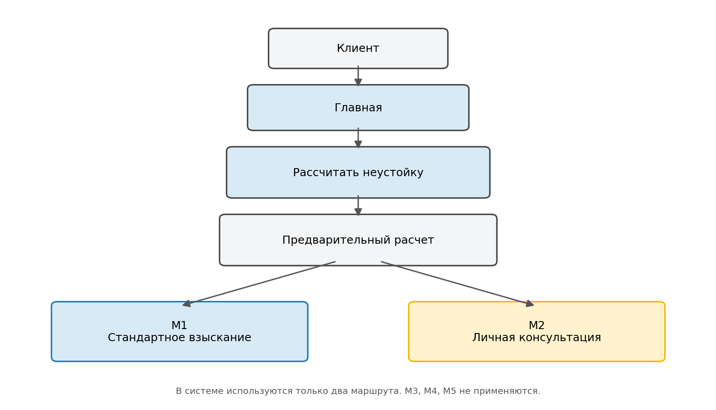

2.2. Архитектурные компоненты
Компонент | Назначение
Telegram-бот | Основной клиентский интерфейс, канал уведомлений и экран статуса дела.
Калькулятор неустойки | Расчет предварительной суммы и дней просрочки по введенным данным.
Маршрутизатор | Определяет направление клиента в М1 или М2 по правилам системы и решениям юриста.
Модуль документов | Принимает, хранит и передает документы в карточку дела.
Карточка дела | Внутренняя запись по обращению, содержащая клиента, расчет, документы, статусы и историю.
CRM / админ панель | Рабочая область команды для статусов, оплат, документов, консультаций и действий.
Модуль уведомлений | Отправляет клиенту и команде уведомления о событиях и следующих действиях.
Календарь консультаций | Используется в М2 для выбора времени и подтверждения консультации после оплаты.

2.3. Маршрут М1 — стандартное взыскание
Маршрут М1 применяется, когда обращение соответствует стандартной услуге взыскания неустойки по ДДУ, клиент готов загрузить документы, а после проверки юрист подтверждает возможность работы по делу.
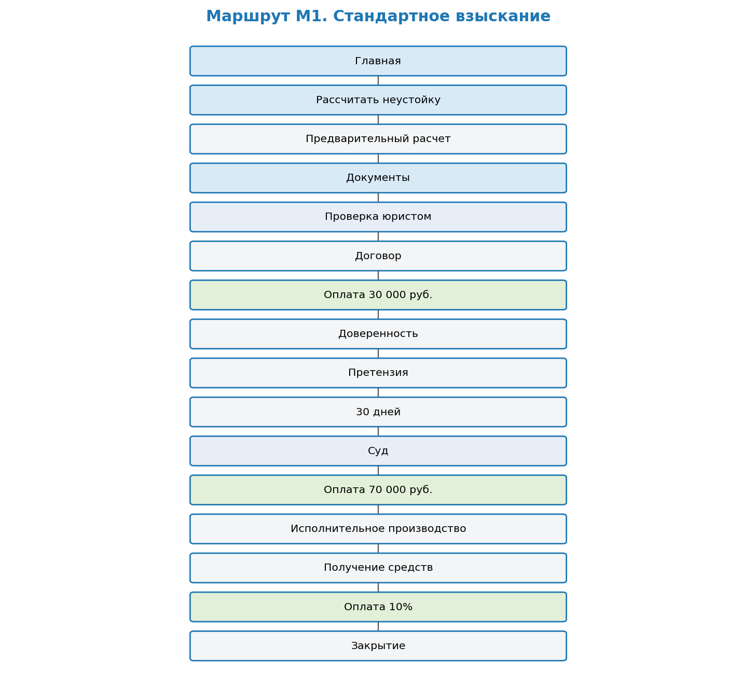
Этап М1 | Содержание | Ключевой результат
Расчет | Клиент вводит цену, дату передачи и статус передачи объекта. | Предварительная сумма неустойки сохранена в карточке.
Документы | Клиент загружает ДДУ, приложения и дополнительные документы при наличии. | Документы переданы юристу.
Проверка юристом | Юрист проверяет ДДУ, сроки, приложения, риски и полноту документов. | Решение: принять, запросить документы или перевести в М2.
Договор и оплата | Клиент подписывает договор и оплачивает первый платеж 30 000 ₽. | Юридическая работа запускается.
Доверенность | Клиент оформляет доверенность и нотариально заверенные копии. | Юрист получает основание для дальнейших действий.
Претензия и суд | Юрист направляет претензию, ожидает 30 дней, при необходимости подает иск. | Дело переходит в судебный этап.
Исполнение и закрытие | После решения суда и оплаты 70 000 ₽ запускается исполнение. После получения денег оплачивается 10%. | Дело закрывается.

2.4. Маршрут М2 — личная консультация
Маршрут М2 применяется во всех ситуациях, когда автоматическое ведение по стандартному сценарию невозможно или нецелесообразно: отсутствуют ключевые данные, клиент не готов загрузить документы, есть нестандартные обстоятельства или клиент сразу хочет обсудить ситуацию с юристом.
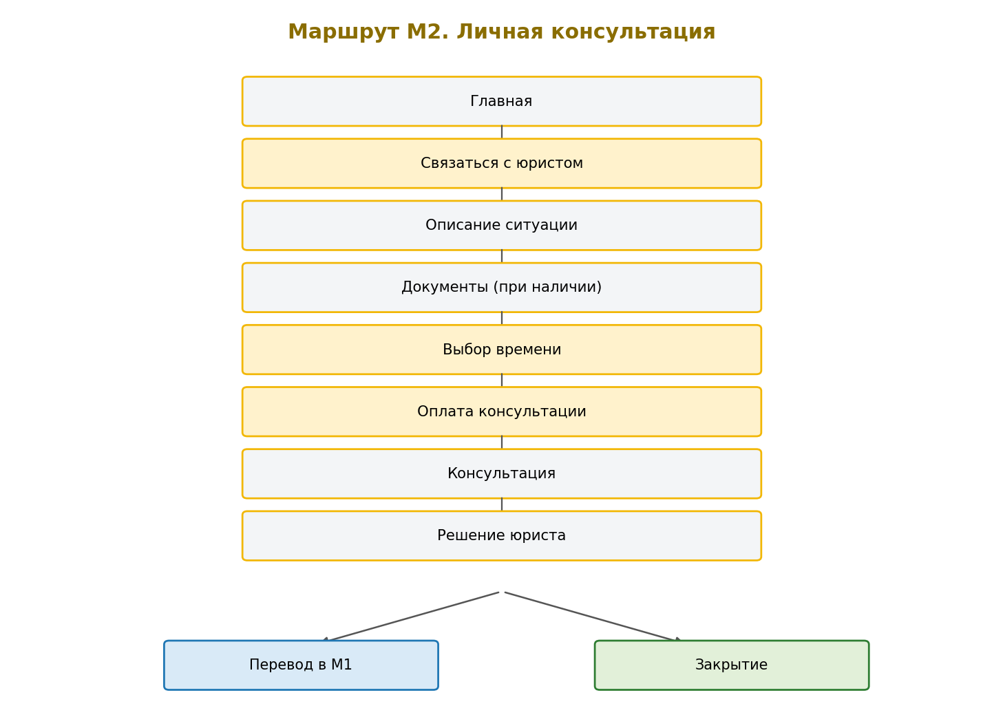
Основание перехода в М2 | Пример
Нет ДДУ или клиент не знает тип договора | Клиент не понимает, какой договор подписан.
Нет цены или даты передачи | Калькулятор не может выполнить расчет.
Дополнительное соглашение, переуступка, банкротство или уже идет суд | Требуется индивидуальная оценка юриста.
Клиент не готов загружать документы | Предлагается консультация вместо стандартного маршрута.
Вопрос не относится к взысканию неустойки | Кейс не оценивается автоматически и уходит в консультацию.

2.5. Правила взаимодействия маршрутов
Правило | Описание
Активен только один маршрут | У обращения не может быть одновременно активных маршрутов М1 и М2.
М2 может перейти в М1 | После консультации юрист может перевести обращение в стандартную работу.
М1 может перейти в М2 | Если юрист выявляет обстоятельства, требующие консультации, дело переводится в М2.
Клиент видит простые статусы | Внутренние технические статусы CRM клиенту не показываются.
Все переходы фиксируются | Каждое изменение маршрута или статуса сохраняется в истории дела.

Этап 3. Главное меню Telegram-бота

3.1. Назначение меню
Главное меню является основной навигацией клиента внутри Telegram-бота. Оно должно быть простым, визуально понятным и динамическим: некоторые пункты доступны сразу, а некоторые появляются только после создания обращения.
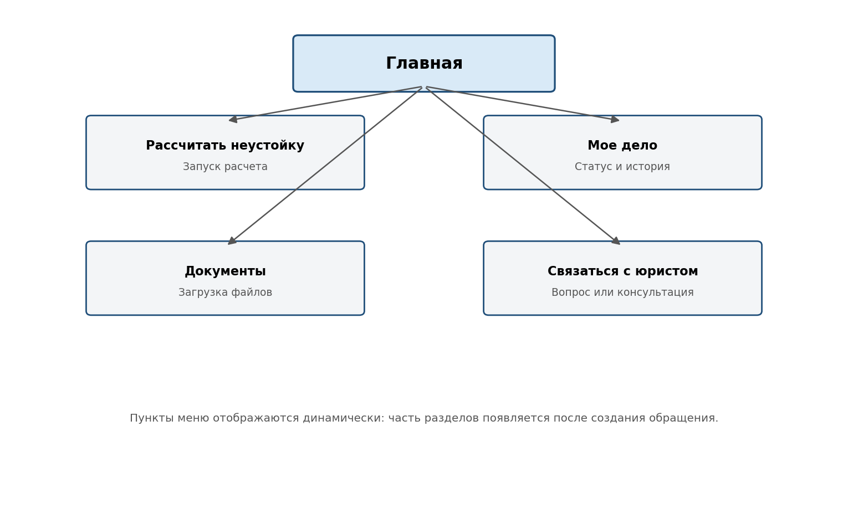

3.2. Базовая структура меню
Главное меню
🏠 Главная
🧮 Рассчитать неустойку
📁 Мое дело
📄 Документы
💬 Связаться с юристом

Пункт меню | Когда доступен | Назначение | Основной переход
🏠 Главная | Всегда | Возврат к основному экрану и доступным действиям. | Выбор следующего действия
🧮 Рассчитать неустойку | Всегда | Запуск калькулятора и первичной квалификации. | Расчет → М1 или М2
📁 Мое дело | После создания обращения | Просмотр статуса, истории, следующего действия и платежей. | Текущий этап дела
📄 Документы | После создания обращения | Загрузка и просмотр документов по делу. | Проверка юристом или консультация
💬 Связаться с юристом | После создания обращения; также как вход в М2 | Вопрос по делу или переход к личной консультации. | Сообщение юристу / выбор слота

3.3. 🏠 Главная
Параметр | Описание
Назначение | Главный экран бота, с которого клиент начинает или продолжает работу.
Когда доступен | Всегда.
Что отображается | Краткое описание текущего состояния клиента и доступные действия.
Основные действия | Рассчитать неустойку, открыть дело, загрузить документы, связаться с юристом.
Статус не меняется | Переход на главную не изменяет юридический или процессный статус дела.
Критерий приемки | Клиент всегда может вернуться на главный экран и увидеть актуальные доступные действия.

3.4. 🧮 Рассчитать неустойку
Параметр | Описание
Назначение | Основной вход в MVP. Клиент вводит данные для предварительного расчета.
Когда доступен | Всегда, включая повторный расчет по новому объекту.
Собираемые данные | Цена ДДУ, дата передачи по ДДУ, статус передачи объекта, дата фактической передачи при наличии.
Результат | Предварительная сумма неустойки и количество дней просрочки.
Переход | После расчета клиент выбирает: продолжить работу, обратиться к юристу или вернуться позже.
Критерий приемки | Расчет сохраняется в карточке обращения и не формулируется как юридическое заключение.

3.5. 📁 Мое дело
Параметр | Описание
Назначение | Экран статуса обращения и замена личного кабинета клиента в MVP.
Когда доступен | После создания обращения: расчет выполнен, документы загружены или консультация выбрана.
Что отображается | Номер дела, маршрут М1/М2, текущий статус, следующий шаг, документы, платежи и история событий.
Доступные действия | Открыть документы, перейти к оплате, посмотреть следующий шаг, связаться с юристом.
Ограничение | Клиент не видит внутренние комментарии команды и технические статусы CRM.
Критерий приемки | Раздел показывает актуальный этап дела и не противоречит внутреннему статусу карточки.

3.6. 📄 Документы
Параметр | Описание
Назначение | Раздел загрузки и просмотра документов по обращению.
Когда доступен | После расчета, перехода в М1 или перехода в М2.
Основные документы | ДДУ, приложения, дополнительные соглашения, акт приема-передачи, платежные документы, переписка.
Оригиналы | На первичном этапе не требуются. Достаточно копий или сканов.
Проверка | Юрист проверяет документы после загрузки. Бот не делает юридического вывода по документам.
Критерий приемки | Каждый загруженный файл прикрепляется к карточке дела и доступен юристу.

3.7. 💬 Связаться с юристом
Параметр | Описание
Назначение | Канал обращения к юристу по текущему делу или запуск личной консультации.
Когда доступен | После создания обращения. До создания обращения используется как вход в консультационный маршрут М2.
В М1 | Клиент может задать вопрос по текущему делу. Сообщение прикрепляется к карточке.
В М2 | Клиент описывает ситуацию, выбирает слот консультации и оплачивает консультацию.
Ограничение | Кнопка не заменяет юридическую консультацию без оплаты и записи, если речь идет о М2.
Критерий приемки | Все сообщения клиента сохраняются в истории обращения и доступны ответственному сотруднику.

3.8. Логика отображения меню
Состояние клиента | Видимые разделы
Первый вход | 🏠 Главная, 🧮 Рассчитать неустойку, 💬 Связаться с юристом
Расчет выполнен | 🏠 Главная, 🧮 Рассчитать неустойку, 📁 Мое дело, 📄 Документы, 💬 Связаться с юристом
Дело на проверке | 🏠 Главная, 📁 Мое дело, 📄 Документы, 💬 Связаться с юристом
Дело в работе по М1 | 🏠 Главная, 📁 Мое дело, 📄 Документы, 💬 Связаться с юристом
Маршрут М2 | 🏠 Главная, 📁 Мое дело, 📄 Документы, 💬 Связаться с юристом
Дело закрыто | 🏠 Главная, 🧮 Рассчитать неустойку, 📁 Мое дело

3.9. Критерии приемки этапа 3
Критерий | Ожидаемый результат
Меню единообразно | Во всем документе используется одна структура меню.
Маршруты не смешиваются | Каждый пункт меню ведет либо в общую область, либо в М1/М2 по правилам.
Клиент не перегружен | На старте доступны только базовые действия: расчет и связь с юристом.
Мое дело появляется вовремя | Раздел становится доступен только после создания обращения.
Документы доступны по делу | Загрузка документов связана с карточкой обращения.
Связь с юристом контролируется | Вопросы сохраняются, а консультационный маршрут требует записи и оплаты.

Итог этапов 1-3
Первые три этапа формируют основу спецификации: рамки MVP, два маршрута, архитектуру решения и главное меню Telegram-бота. Эти правила должны сохраняться во всех следующих разделах документа.

Этап 4. Маршрут М1 — стандартное взыскание

4.1. Назначение маршрута М1
Маршрут М1 предназначен для клиента, который проходит стандартный сценарий взыскания неустойки по ДДУ 214-ФЗ. В этом маршруте клиент получает предварительный расчет, передает документы, проходит юридическую проверку, заключает договор и далее сопровождается до закрытия дела.
Правило М1
М1 применяется только после предварительного расчета и только при условии, что клиент готов передать документы на проверку. Переход к договору невозможен без решения юриста.

4.2. Условия запуска М1
Условие | Описание | Результат
Расчет выполнен | Клиент ввел данные для калькулятора и получил предварительную сумму. | Создается или обновляется карточка обращения.
Клиент выбрал продолжение | После расчета клиент нажал действие продолжения работы. | Открывается сбор согласия и документов.
Документы готовы к загрузке | Клиент готов передать копии или сканы документов. | Дело может перейти на проверку юристом.
Юрист подтвердил возможность работы | После проверки документов юрист принял дело. | Формируется договор и запускается платный этап работы.

4.3. Общая схема М1
Схема 4.1. Полный путь М1
🏠 Главная
↓
🧮 Рассчитать неустойку
↓
📊 Предварительный расчет
↓
📄 Согласие на обработку персональных данных
↓
📄 Документы
↓
⚖ Проверка юристом
↓
📝 Договор
↓
💳 Оплата 30 000 ₽
↓
📑 Доверенность
↓
📨 Претензия
↓
⏳ Ожидание 30 дней
↓
🏛 Иск
↓
⚖ Суд
↓
💳 Оплата 70 000 ₽
↓
📄 Исполнительное производство
↓
💰 Получение денежных средств
↓
💳 Оплата 10%
↓
✅ Закрытие дела

4.4. Экранная последовательность М1
ID | Экран | Действие клиента | Действие системы | Новый статус
M1-01 | 🧮 Рассчитать неустойку | Вводит цену, дату передачи и статус объекта. | Выполняет предварительный расчет. | CALCULATED
M1-02 | Результат расчета | Выбирает продолжить работу. | Создает обращение и открывает согласие. | CLIENT_DECISION
M1-03 | Согласие на обработку ПД | Подтверждает согласие. | Фиксирует дату и факт согласия. | CONSENT_GIVEN
M1-04 | 📄 Документы | Загружает ДДУ и приложения. | Прикрепляет файлы к карточке. | M1_DOCUMENTS_RECEIVED
M1-05 | Проверка юристом | Ожидает результата проверки. | Передает карточку юристу. | M1_LAWYER_REVIEW
M1-06 | Договор | Подписывает договор. | Фиксирует статус подписания. | M1_CONTRACT_READY
M1-07 | Оплата 30 000 ₽ | Оплачивает первый платеж. | Открывает этап доверенности. | M1_PAYMENT_30000_RECEIVED
M1-08 | Доверенность | Оформляет доверенность и передает документы. | Фиксирует получение. | M1_POA_RECEIVED
M1-09 | Претензия | Получает уведомление. | Фиксирует отправку претензии. | M1_CLAIM_SENT
M1-10 | Суд | Получает уведомления о ходе суда. | Фиксирует судебные события. | M1_COURT_STAGE
M1-11 | Исполнение | Получает уведомления о взыскании. | Фиксирует исполнительный этап. | M1_ENFORCEMENT
M1-12 | Закрытие | Подтверждает завершение. | Закрывает карточку дела. | M1_CLOSED

4.5. Подробная логика этапов М1

4.5.1. Предварительный расчет
Клиент запускает калькулятор из раздела 🧮 Рассчитать неустойку. Система собирает стоимость объекта, дату передачи по ДДУ, признак фактической передачи и дату фактической передачи при наличии. Результат сохраняется в карточке обращения. Расчет не является юридическим заключением.

4.5.2. Решение клиента продолжить работу
После расчета клиент выбирает продолжение работы. Если клиент выбирает консультацию, он уходит в М2. Если клиент пока изучает вопрос, расчет сохраняется, а обращение остается доступным в разделе 📁 Мое дело.

4.5.3. Согласие на обработку персональных данных
Перед загрузкой документов система запрашивает согласие на обработку персональных данных. Без согласия загрузка документов и передача юристу невозможны.

4.5.4. Загрузка документов
Клиент загружает копии или сканы ДДУ, приложений, дополнительных соглашений, акта приема-передачи и иных материалов. Оригиналы на данном этапе не требуются.

4.5.5. Проверка юристом
Юрист проверяет документы, сроки, наличие приложений, наличие дополнительных соглашений, переуступки, судебной истории и иных рисков. По итогам проверки он принимает решение: принять дело, запросить документы, перевести в М2 или закрыть обращение.

4.5.6. Договор и первый платеж
После принятия дела формируется договор. После подписания договора клиент оплачивает 30 000 ₽. Только после подтверждения оплаты открывается этап доверенности.

4.5.7. Доверенность и нотариальные документы
Клиент оформляет доверенность и нотариально заверенные копии документов. После получения доверенности юрист может готовить претензию.

4.5.8. Претензия и ожидание 30 дней
Юрист направляет претензию застройщику. Система фиксирует дату отправки и запускает срок ожидания 30 календарных дней.

4.5.9. Судебный этап
После истечения срока ожидания юрист готовит и подает иск, сопровождает судебный процесс и фиксирует ключевые судебные события.

4.5.10. Решение, оплата 70 000 ₽ и исполнение
После получения решения суда клиенту выставляется второй платеж 70 000 ₽. После оплаты запускается исполнительный этап.

4.5.11. Получение денежных средств и оплата 10%
После поступления денежных средств клиенту система фиксирует событие и открывает оплату 10% от суммы взыскания.

4.5.12. Закрытие дела
После финального платежа и завершения обязательств дело закрывается. Карточка переводится в архивный режим просмотра.

4.6. Роли в М1
Этап | Клиент | Бот | Администратор | Юрист
Расчет | Вводит данные | Считает и сохраняет результат | Не участвует | Не участвует
Документы | Загружает файлы | Прикрепляет к карточке | Контролирует полноту | Проверяет содержание
Договор | Подписывает | Показывает следующий шаг | Контролирует статус | Готовит договор
Оплата | Оплачивает | Фиксирует переход | Подтверждает платеж | Не участвует
Претензия и суд | Получает уведомления | Отправляет статусы | Контролирует сроки | Ведет дело
Закрытие | Получает итог | Закрывает клиентский экран | Фиксирует закрытие | Подтверждает завершение

4.7. Сохраняемые данные М1
Группа данных | Состав
Клиент | Telegram ID, ФИО, телефон, email при наличии, дата создания обращения
Расчет | Цена ДДУ, дата передачи по ДДУ, дата фактической передачи, дни просрочки, сумма
Документы | Тип документа, файл, дата загрузки, версия, статус проверки
Юридическая проверка | Решение юриста, комментарий, выявленные риски, список недостающих документов
Договор | Номер, дата, статус подписания, файл договора
Оплаты | Тип платежа, сумма, статус, дата подтверждения
Процесс | Текущий статус, ближайшее действие, ответственный, история событий

4.8. Исключения М1
Ситуация | Действие системы | Итог
Клиент не загрузил документы | Отправить напоминания и сохранить расчет | Ожидание клиента
Документ не читается | Запросить повторную загрузку | Возврат к разделу 📄 Документы
Юрист выявил нестандартный кейс | Перевести дело в М2 | Личная консультация
Клиент не оплатил 30 000 ₽ | Отправить напоминания | Дело приостанавливается
Не получена доверенность | Показать инструкцию и напоминания | Ожидание доверенности
Истекли 30 дней после претензии | Уведомить юриста | Подготовка иска

4.9. Критерии приемки М1
Критерий | Ожидаемый результат
Клиент проходит расчет | Расчет сохраняется и отображается в 📁 Мое дело
Документы загружаются | Файлы прикрепляются к карточке и доступны юристу
Юрист принимает решение | Система фиксирует решение и открывает следующий этап
Договор не создается без проверки | Переход к договору возможен только после решения юриста
Оплата 30 000 ₽ открывает доверенность | Следующий этап появляется только после подтверждения оплаты
Судебные этапы видны клиенту | Клиент видит актуальный статус в 📁 Мое дело
Закрытие контролируемо | Дело закрывается только после финального этапа

Этап 5. Маршрут М2 — личная консультация

5.1. Назначение маршрута М2
Маршрут М2 предназначен для всех ситуаций, в которых автоматическое движение по стандартному маршруту невозможно или нецелесообразно. М2 также используется как самостоятельный платный маршрут личной консультации, если клиент хочет обсудить ситуацию с юристом до передачи дела в работу.
Правило М2
М2 объединяет все нестандартные случаи: отсутствие данных, отсутствие ДДУ, дополнительные соглашения, переуступку, банкротство, судебный спор, отказ клиента загружать документы или желание сразу поговорить с юристом.

5.2. Основания перехода в М2
Основание | Пример | Действие
Нет ДДУ | Клиент не имеет договора или не понимает его тип. | Предложить личную консультацию.
Нет цены или даты передачи | Калькулятор не может выполнить расчет. | Предложить консультацию и загрузку документов.
Дополнительное соглашение | Есть перенос сроков или клиент не помнит, подписывал ли соглашение. | Юрист должен оценить ситуацию.
Переуступка | Квартира приобреталась не напрямую у застройщика. | Нужна юридическая проверка права требования.
Банкротство | Есть сведения о банкротстве застройщика. | Стандартный маршрут не применяется без оценки юриста.
Уже идет суд | Клиент уже подавал иск или есть судебное решение. | Нужен индивидуальный анализ.
Клиент хочет встречу | Клиент не хочет загружать документы в бот или хочет очную консультацию. | Запись на консультацию.
Иной вопрос | Вопрос не относится к взысканию неустойки. | Консультационный маршрут.

5.3. Общая схема М2
Схема 5.1. Полный путь М2
🏠 Главная
↓
💬 Связаться с юристом / Записаться на консультацию
↓
📝 Описание ситуации
↓
📄 Документы при наличии
↓
📅 Выбор свободного времени
↓
💳 Оплата консультации
↓
👨‍⚖ Консультация юриста
↓
Решение юриста
↓
🟦 Перевод в М1 или ✅ Закрытие обращения

5.4. Экранная последовательность М2
ID | Экран | Действие клиента | Действие системы | Новый статус
M2-01 | 💬 Связаться с юристом | Выбирает консультацию. | Создает консультационную карточку. | M2_CONSULTATION_ROUTE
M2-02 | Описание ситуации | Пишет краткое описание. | Сохраняет описание в карточке. | M2_DESCRIPTION_PENDING
M2-03 | 📄 Документы | Загружает документы или пропускает шаг. | Прикрепляет файлы или фиксирует пропуск. | M2_DOCUMENTS_PENDING
M2-04 | Выбор времени | Выбирает свободный слот. | Резервирует слот до оплаты. | M2_SLOT_PENDING
M2-05 | Оплата консультации | Оплачивает консультацию. | Подтверждает запись. | M2_CONSULTATION_BOOKED
M2-06 | Консультация | Участвует в консультации. | Фиксирует результат. | M2_CONSULTATION_DONE
M2-07 | Решение юриста | Подтверждает дальнейший шаг. | Переводит в М1 или закрывает. | M2_TO_M1 / M2_CLOSED

5.5. Подробная логика этапов М2

5.5.1. Переход в консультацию
Клиент может попасть в М2 самостоятельно через 💬 Связаться с юристом или автоматически после невозможности расчета, отсутствия данных или выявления нестандартных обстоятельств.

5.5.2. Описание ситуации
Система просит клиента кратко описать ситуацию. Описание должно быть свободным текстом и сохраняться в карточке консультации.

5.5.3. Документы при наличии
Клиент может загрузить документы до консультации. Этот шаг не является обязательным, но повышает качество подготовки юриста.

5.5.4. Выбор времени
Система показывает доступные слоты консультации. Слот резервируется до оплаты на ограниченное время.

5.5.5. Оплата консультации
Консультация подтверждается только после оплаты. До подтверждения оплаты слот не считается окончательно занятым.

5.5.6. Проведение консультации
Юрист проводит консультацию, фиксирует итог и определяет дальнейший маршрут: перевод в М1 или закрытие обращения.

5.5.7. Перевод в М1
Если по итогам консультации кейс подходит для стандартной работы, юрист переводит обращение в М1. При этом сохраняются данные консультации и документы.

5.5.8. Закрытие обращения
Если дальнейшая работа не требуется, карточка закрывается и остается доступной в истории.

5.6. Роли в М2
Этап | Клиент | Бот | Администратор | Юрист
Описание ситуации | Вводит текст | Сохраняет описание | Не участвует | Получает контекст
Документы | Загружает или пропускает | Прикрепляет файлы | Контролирует карточку | Изучает до консультации
Выбор времени | Выбирает слот | Показывает календарь | Контролирует расписание | Предоставляет слоты
Оплата | Оплачивает консультацию | Фиксирует статус | Проверяет поступление | Получает подтверждение
Консультация | Участвует | Отправляет напоминания | Контролирует запись | Проводит консультацию
Решение | Соглашается с дальнейшим шагом | Меняет статус | Фиксирует итог | Переводит в М1 или закрывает

5.7. Сохраняемые данные М2
Группа данных | Состав
Клиент | Telegram ID, ФИО, телефон, email при наличии
Причина М2 | Основание перехода: нет данных, нестандартный кейс, желание консультации
Описание ситуации | Свободный текст клиента
Документы | Файлы, загруженные до консультации
Календарь | Выбранный слот, дата, время, формат, юрист
Оплата | Сумма, статус, дата оплаты
Итог консультации | Комментарий юриста, решение: перевод в М1 или закрытие

5.8. Исключения М2
Ситуация | Действие системы | Итог
Клиент не выбрал слот | Отправить напоминание | Ожидание выбора времени
Клиент выбрал слот, но не оплатил | Освободить слот по таймеру | Возврат к выбору времени
Клиент отменил консультацию | Передать запрос администратору | Ручная обработка
Юрист перенес консультацию | Уведомить клиента и предложить новое время | Перезапись
После консультации кейс подходит для работы | Перевести в М1 | Стандартный маршрут
После консультации работа невозможна | Закрыть обращение | Архив

5.9. Критерии приемки М2
Критерий | Ожидаемый результат
М2 доступен из главного меню | Клиент может перейти в консультацию через 💬 Связаться с юристом
М2 принимает нестандартные случаи | Все неполные или сложные обращения уходят в консультацию
Есть выбор слота | Клиент выбирает свободное время консультации
Оплата обязательна | Консультация подтверждается только после оплаты
Документы необязательны | Клиент может загрузить документы или пропустить шаг
Юрист принимает итоговое решение | После консультации возможно закрытие или перевод в М1

Этап 6. Карта экранов Telegram-бота

6.1. Назначение карты экранов
Карта экранов фиксирует структуру Telegram-бота, доступность разделов, связи между экранами и маршрутизацию клиента. Карта используется разработчиками как основа для сценарного движка и интерфейса бота.
Единая структура бота
🏠 Главная
🧮 Рассчитать неустойку
📁 Мое дело
📄 Документы
💬 Связаться с юристом

6.2. Верхнеуровневая структура
Схема 6.1. Навигационная структура бота
🏠 Главная
↓
🧮 Рассчитать неустойку
↓
📁 Мое дело
↓
📄 Документы
↓
💬 Связаться с юристом

6.3. Справочник экранов
ID | Экран | Доступность | Связанный маршрут | Назначение
B-001 | 🏠 Главная | Всегда | Общий | Начальный экран и навигация
B-002 | 🧮 Рассчитать неустойку | Всегда | Общий | Запуск расчета и квалификации
B-003 | Ввод стоимости | Во время расчета | Общий | Получить цену ДДУ
B-004 | Ввод даты передачи | Во время расчета | Общий | Получить срок передачи по ДДУ
B-005 | Статус передачи объекта | Во время расчета | Общий | Определить дату окончания расчета
B-006 | Результат расчета | После расчета | Общий | Показать сумму и выбрать дальнейший путь
B-007 | Согласие на обработку ПД | После выбора продолжения | М1 | Получить согласие перед документами
B-008 | 📄 Документы | После создания обращения | М1/М2 | Загрузка и просмотр файлов
B-009 | Проверка юристом | После документов | М1 | Передача карточки юристу
B-010 | Договор | После принятия дела | М1 | Подписание договора
B-011 | Оплата 30 000 ₽ | После договора | М1 | Подтверждение первого платежа
B-012 | Доверенность | После оплаты | М1 | Инструкция и контроль доверенности
B-013 | Претензия | После доверенности | М1 | Информирование о претензии
B-014 | Суд | После 30 дней | М1 | Судебный этап
B-015 | Исполнение | После решения суда | М1 | Исполнительное производство
B-016 | 📁 Мое дело | После создания обращения | М1/М2 | Статусы, история, документы, оплаты
B-017 | 💬 Связаться с юристом | После создания обращения; на старте как вход в М2 | М1/М2 | Вопрос по делу или консультационный маршрут
B-018 | Описание ситуации | В М2 | М2 | Собрать контекст консультации
B-019 | Выбор времени | В М2 | М2 | Запись на консультацию
B-020 | Оплата консультации | После выбора слота | М2 | Подтвердить запись
B-021 | Консультация назначена | После оплаты | М2 | Показать дату и статус

6.4. Карта переходов из главного меню
Пункт меню | Кнопка / действие | Следующий экран | Маршрут | Статус
🏠 Главная | Открыть главное меню | B-001 | Общий | Без изменения
🧮 Рассчитать неустойку | Начать расчет | B-003 | Общий | CALCULATOR_STARTED
📁 Мое дело | Открыть карточку | B-016 | М1/М2 | Текущий статус дела
📄 Документы | Открыть загрузку | B-008 | М1/М2 | DOCUMENTS_PENDING
💬 Связаться с юристом | Написать сообщение / записаться | B-017 или B-018 | М1/М2 | MESSAGE_CREATED / M2_CONSULTATION_ROUTE

6.5. Дерево экранов М1
Схема 6.2. Экранное дерево М1
B-001 🏠 Главная
↓
B-002 🧮 Рассчитать неустойку
↓
B-006 Результат расчета
↓
B-007 Согласие на обработку ПД
↓
B-008 📄 Документы
↓
B-009 Проверка юристом
↓
B-010 Договор
↓
B-011 Оплата 30 000 ₽
↓
B-012 Доверенность
↓
B-013 Претензия
↓
B-014 Суд
↓
B-015 Исполнение
↓
B-016 📁 Мое дело

6.6. Дерево экранов М2
Схема 6.3. Экранное дерево М2
B-001 🏠 Главная
↓
B-017 💬 Связаться с юристом
↓
B-018 Описание ситуации
↓
B-008 📄 Документы при наличии
↓
B-019 Выбор времени
↓
B-020 Оплата консультации
↓
B-021 Консультация назначена
↓
B-016 📁 Мое дело
↓
Решение юриста: перевод в М1 или закрытие

6.7. Видимость экранов по состоянию клиента
Состояние клиента | Доступные разделы
Первый вход | 🏠 Главная; 🧮 Рассчитать неустойку; 💬 Связаться с юристом
Расчет начат | 🏠 Главная; 🧮 Рассчитать неустойку
Расчет выполнен | 🏠 Главная; 🧮 Рассчитать неустойку; 📁 Мое дело; 📄 Документы; 💬 Связаться с юристом
Дело на проверке | 🏠 Главная; 📁 Мое дело; 📄 Документы; 💬 Связаться с юристом
Дело в М1 | 🏠 Главная; 📁 Мое дело; 📄 Документы; 💬 Связаться с юристом
Дело в М2 | 🏠 Главная; 📁 Мое дело; 📄 Документы; 💬 Связаться с юристом
Дело закрыто | 🏠 Главная; 🧮 Рассчитать неустойку; 📁 Мое дело

6.8. Единый шаблон описания экрана
Блок описания | Содержание
Назначение | Для чего нужен экран.
Когда доступен | При каких статусах или событиях отображается.
Что отображается | Текст, данные, расчет, статус или список документов.
Доступные действия | Какие кнопки или ввод доступны клиенту.
Переходы | Куда ведет каждое действие.
Новый статус | Как изменяется статус обращения.
Сохраняемые данные | Какие данные фиксируются в карточке.
Исключения | Что происходит при ошибке, отказе, отсутствии данных.
Критерии приемки | Как проверить, что экран реализован корректно.

6.9. Критерии приемки карты экранов
Критерий | Ожидаемый результат
Все экраны имеют ID | Каждый экран можно однозначно связать с переходом и статусом
Меню единообразно | Во всем документе используется структура: Главная, Расчет, Мое дело, Документы, Связь с юристом
Только два маршрута | Все переходы ведут в М1 или М2
Мое дело доступно после обращения | Экран появляется только после создания карточки
Документы связаны с карточкой | Каждая загрузка прикрепляется к делу
Связь с юристом контролируется | Сообщения сохраняются и не подменяют неоплаченную консультацию
Статусы не противоречат маршрутам | Каждый экран соответствует допустимым статусам М1 или М2
Итог этапов 4-6
Этапы 4-6 фиксируют полноценную логику двух маршрутов и экранную карту Telegram-бота. Маршрут М1 описывает стандартное взыскание от расчета до закрытия дела. Маршрут М2 описывает личную консультацию, запись, оплату и решение юриста. Карта экранов связывает главное меню, действия клиента, статусы и переходы в единую навигационную структуру.

6.10. UML-диаграммы
UML-диаграммы нужны для перехода от функциональной спецификации к технической спецификации. Они не заменяют бизнес-описание, а помогают разработчикам понять роли, компоненты, последовательность вызовов и активность системы.
Диаграмма |  | Где использовать | Что должна показать | Связанный этап
Use Case Diagram |  | Общая модель использования | Кто пользуется системой: клиент, бот, администратор, юрист, платежная система, календарь | Этапы 1, 3, 6
Sequence Diagram: расчет |  | Сценарий калькулятора | Клиент → бот → калькулятор → карточка дела → результат | Этапы 7, 9
Sequence Diagram: документы и юрист |  | Передача документов | Клиент → бот → хранилище → CRM → юрист → статус | Этапы 10, 11
Sequence Diagram: оплата консультации |  | М2 | Клиент → бот → календарь → платежная система → консультация | Этапы 5, 14
Activity Diagram М1 |  | Стандартное взыскание | Полный поток действий от расчета до закрытия | Этап 4
Activity Diagram М2 |  | Личная консультация | Поток консультации до М1 или закрытия | Этап 5
Component Diagram |  | Архитектура MVP | Модули: bot, calculator, CRM, storage, payment, calendar, notification, auth | Этап 2, 18
Actor / компонент | Use Cases
Клиент | Запустить расчет; загрузить документы; посмотреть Мое дело; оплатить; записаться на консультацию; отправить вопрос юристу
Telegram-бот | Показать меню; вести сценарий; считать неустойку; сохранять данные; отправлять уведомления; показывать статус
Администратор | Контролировать очередь; назначать юриста; проверять оплаты; переносить консультацию; архивировать дело
Юрист | Проверять документы; принимать дело; запрашивать документы; переводить М1/М2; вести претензию, суд, исполнение
Платежная система | Создать платеж; подтвердить оплату; вернуть ошибку; сообщить о статусе платежа
Календарь | Показать слоты; зарезервировать слот; подтвердить консультацию; освободить слот

Этап 7. Полное дерево решений (Decision Tree)

7.1. Назначение этапа
Дерево решений определяет, как Telegram-бот должен вести клиента от главного меню до выбора маршрута, загрузки документов, передачи юристу или записи на личную консультацию. Дерево решений фиксирует каждое значимое действие клиента, следующий экран, новый статус и данные, которые сохраняются в карточке обращения.
Ключевое правило
Любое обращение в MVP может двигаться только по одному из двух маршрутов: М1 — стандартное взыскание или М2 — личная консультация. Других маршрутов система не использует.

7.2. Базовая структура навигации
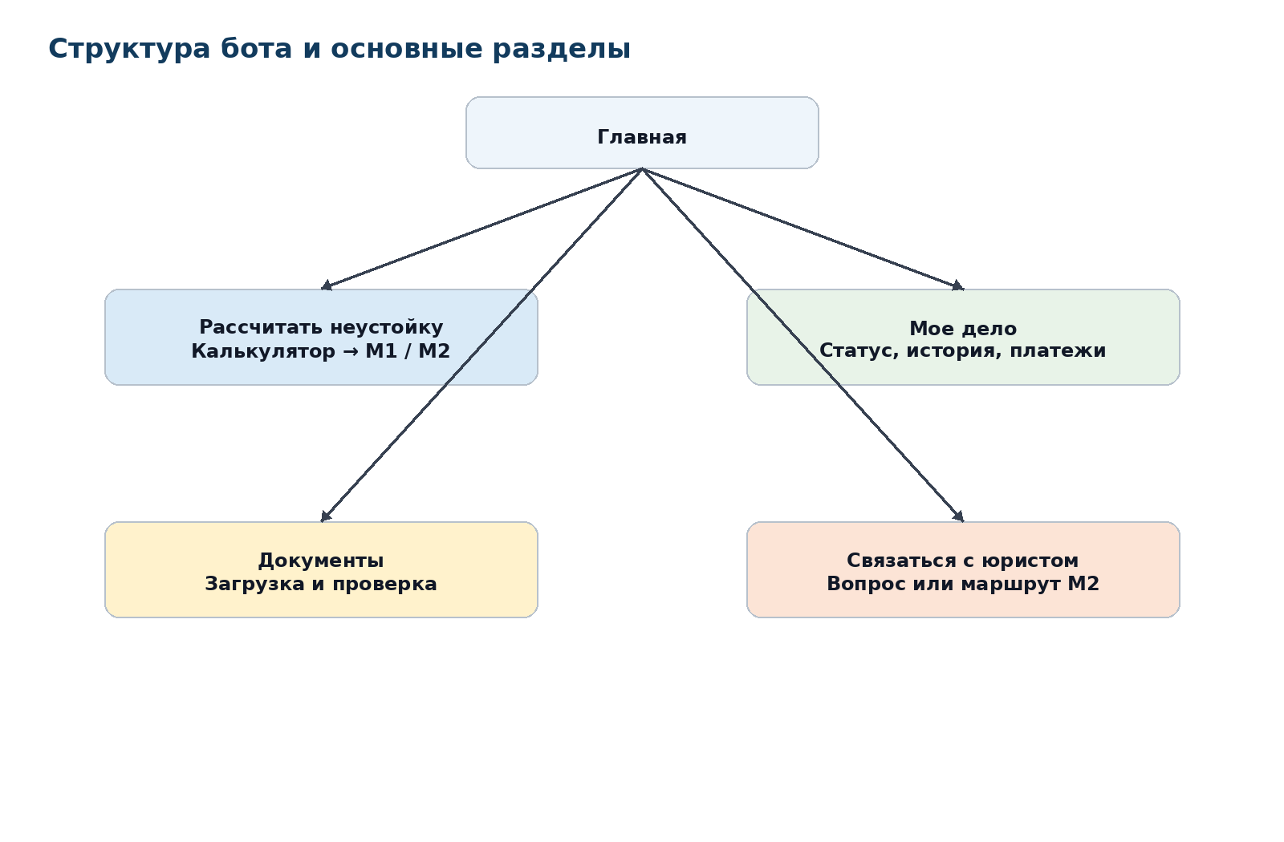
Раздел | Назначение | Связь с маршрутом
🏠 Главная | Единая точка входа и возврата клиента | Общая область
🧮 Рассчитать неустойку | Запуск калькулятора и первичной квалификации | После расчета ведет в М1 или М2
📁 Мое дело | Просмотр статуса, истории, документов, платежей и следующего шага | Доступно в М1 и М2 после создания обращения
📄 Документы | Загрузка и просмотр документов | Используется в М1 обязательно, в М2 при наличии
💬 Связаться с юристом | Вопрос по текущему делу или запуск консультационного маршрута | В М1 — сообщение по делу; в М2 — консультация

7.3. Общая схема принятия решения
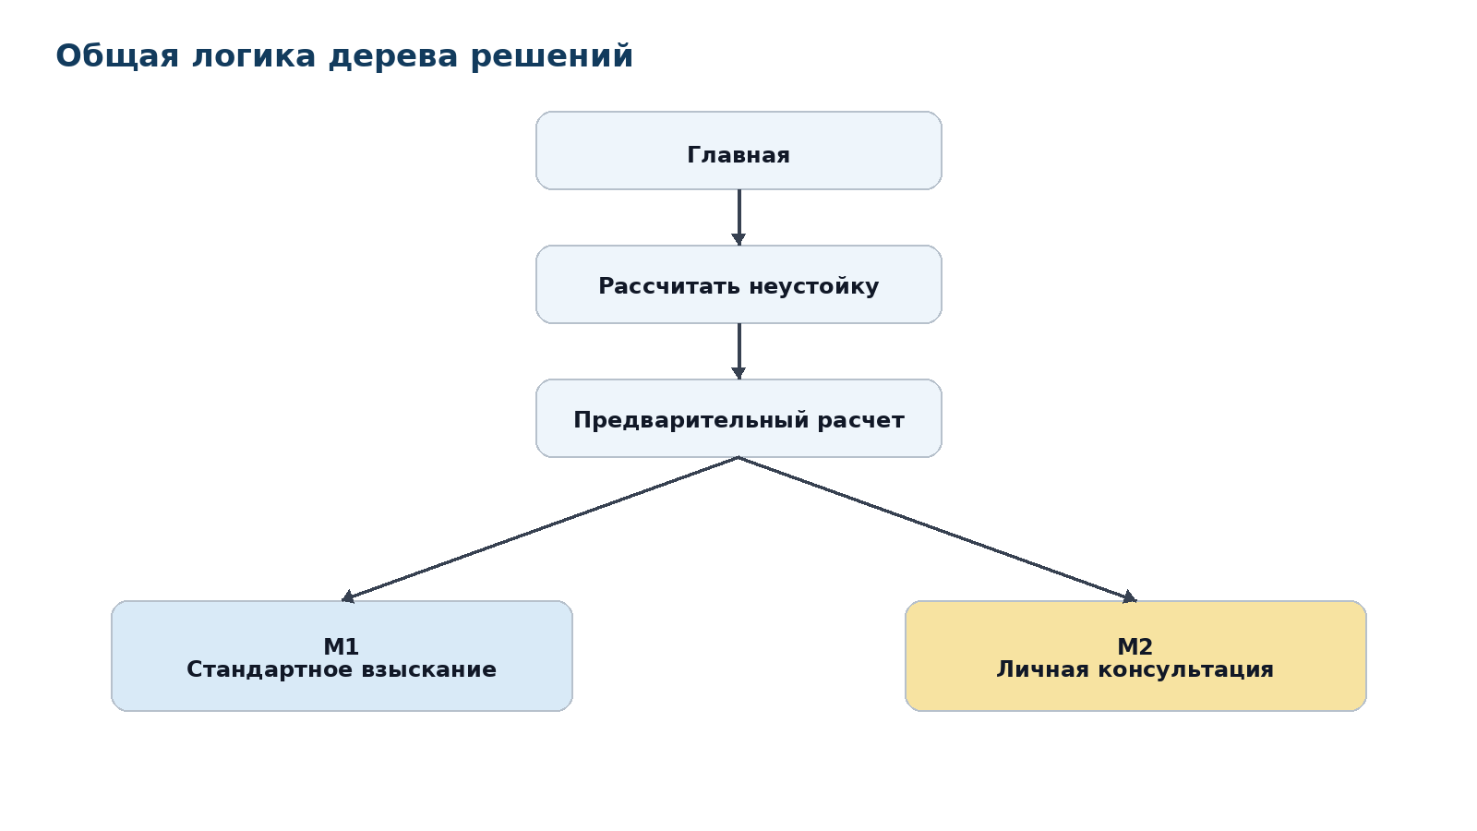
Условие | Результат | Маршрут
Клиент ввел данные, получил расчет и готов загрузить документы | Продолжение стандартного процесса | М1
Клиент не знает стоимость, дату передачи или не готов загрузить документы | Переход к консультации | М2
Клиент сразу хочет обсудить ситуацию с юристом | Запись на консультацию | М2
Юрист при проверке выявил обстоятельства, требующие личной оценки | Перевод из М1 в М2 | М2
После консультации юрист подтвердил возможность стандартной работы | Перевод из М2 в М1 | М1

7.4. Дерево решений: старт и главное меню
Экран | Действие клиента | Следующий экран | Новый статус | Сохраняемые данные
🏠 Главная | Нажать «🧮 Рассчитать неустойку» | Экран ввода стоимости | CALCULATOR_STARTED | telegram_id, дата входа, источник
🏠 Главная | Нажать «💬 Связаться с юристом» | Экран описания ситуации | M2_CONSULTATION_ROUTE | причина перехода = консультация
🏠 Главная | Открыть «📁 Мое дело» | Экран статуса обращения | без изменения | case_id, текущий статус
🏠 Главная | Открыть «📄 Документы» | Раздел документов | без изменения | case_id

7.5. Дерево решений: калькулятор
Шаг | Вопрос / действие | Варианты | Следующий экран | Новый статус | Что сохраняется
1 | Указать стоимость квартиры по ДДУ | Корректная сумма | Дата передачи по ДДУ | CALCULATOR_STARTED | contract_price
1 | Указать стоимость квартиры по ДДУ | Не знает стоимость | Описание ситуации для консультации | M2_CONSULTATION_ROUTE | reason = no_contract_price
2 | Указать дату передачи по ДДУ | Корректная дата | Статус передачи объекта | CALCULATOR_STARTED | planned_transfer_date
2 | Указать дату передачи по ДДУ | Не знает дату | Описание ситуации для консультации | M2_CONSULTATION_ROUTE | reason = no_planned_date
3 | Квартира передана? | Да | Дата фактической передачи | CALCULATOR_STARTED | object_transferred = true
3 | Квартира передана? | Нет | Расчет до текущей даты | CALCULATOR_STARTED | object_transferred = false; calculation_end_date = current_date
4 | Указать дату фактической передачи | Корректная дата | Расчет результата | CALCULATED | actual_transfer_date
4 | Указать дату фактической передачи | Дата не известна | Описание ситуации для консультации | M2_CONSULTATION_ROUTE | reason = no_actual_date

Проверка | Условие | Действие системы | Маршрут
Проверка будущей даты | Дата передачи по ДДУ позже текущей даты | Показать информационный экран: срок передачи еще не наступил | Без маршрута / завершение сценария
Проверка отрицательной просрочки | Фактическая дата раньше даты по ДДУ | Показать отсутствие просрочки, сохранить расчет | Завершение или М2 при желании клиента
Проверка полноты | Нет цены или даты | Не выполнять расчет, предложить консультацию | М2

7.6. Экран результата расчета
Действие клиента | Следующий экран | Новый статус | Сохраняемые данные | Комментарий
Продолжить работу | Согласие на обработку персональных данных | CLIENT_DECISION | client_decision = continue | Начинается стандартный маршрут М1
Связаться с юристом | Описание ситуации | M2_CONSULTATION_ROUTE | client_decision = consultation | Переход в личную консультацию
Пока изучаю вопрос | Мое дело / сохраненный расчет | CALCULATION_ONLY | client_decision = postpone | Расчет сохраняется, клиент может вернуться позже

Юридическая безопасность
Экран результата расчета не должен содержать гарантий взыскания, обещаний судебного результата или формулировок, которые можно трактовать как юридическое заключение.

7.7. Дерево решений маршрута М1
Этап | Экран | Действие клиента / юриста | Следующий экран | Новый статус | Что сохраняется
М1.1 | Согласие на обработку ПД | Клиент согласен | Перечень документов | M1_DOCUMENTS_PENDING | consent_status, consent_date
М1.1 | Согласие на обработку ПД | Клиент не согласен | Главная | CONSENT_DECLINED | decline_date
М1.2 | Документы | Клиент загружает ДДУ | Загрузка приложений | M1_DOCUMENTS_PENDING | document_type = DDU, file_id
М1.2 | Документы | Клиент загружает приложения | Контакты / передача юристу | M1_DOCUMENTS_RECEIVED | document_type = APPENDIX
М1.2 | Документы | Клиент не готов загружать документы | Описание ситуации | M2_CONSULTATION_ROUTE | reason = no_documents
М1.3 | Проверка юристом | Юрист принимает дело | Договор | M1_APPROVED | lawyer_decision = approve
М1.3 | Проверка юристом | Юрист запрашивает документы | Документы | M1_MORE_DOCS_REQUIRED | missing_documents_list
М1.3 | Проверка юристом | Юрист переводит в консультацию | Описание ситуации / выбор консультации | M2_CONSULTATION_ROUTE | lawyer_decision = consultation
М1.4 | Договор | Клиент подписывает договор | Оплата 30 000 ₽ | M1_WAITING_PAYMENT_30000 | contract_signed_at
М1.5 | Оплата 30 000 ₽ | Оплата подтверждена | Инструкция по доверенности | M1_PAYMENT_30000_RECEIVED | payment_id, paid_at
М1.6 | Доверенность | Доверенность получена | Претензия | M1_POA_RECEIVED | poa_received_at
М1.7 | Претензия | Юрист направил претензию | Ожидание 30 дней | M1_CLAIM_SENT | claim_sent_at
М1.8 | Суд | Иск подан / заседание / решение | Оплата 70 000 ₽ | M1_DECISION_RECEIVED | court_event, decision_date
М1.9 | Исполнение | Деньги поступили клиенту | Оплата 10% | M1_MONEY_RECEIVED | received_amount, received_at
М1.10 | Закрытие | Оплата 10% и акт | Дело закрыто | M1_CLOSED | close_date

7.8. Дерево решений маршрута М2
Этап | Экран | Действие клиента / юриста | Следующий экран | Новый статус | Что сохраняется
М2.1 | Описание ситуации | Клиент описал ситуацию | Документы при наличии | M2_DESCRIPTION_PENDING | consultation_description
М2.2 | Документы | Клиент загрузил документы | Выбор времени | M2_SLOT_PENDING | file_id, document_type
М2.2 | Документы | Клиент пропустил загрузку | Выбор времени | M2_SLOT_PENDING | documents_skipped = true
М2.3 | Выбор времени | Клиент выбрал слот | Оплата консультации | M2_PAYMENT_PENDING | slot_id, lawyer_id, start_at
М2.4 | Оплата консультации | Оплата подтверждена | Мое дело / консультация назначена | M2_CONSULTATION_BOOKED | payment_id, paid_at
М2.5 | Консультация | Юрист провел консультацию | Решение юриста | M2_CONSULTATION_DONE | consultation_result
М2.6 | Решение юриста | Перевести в стандартную работу | М1: документы / договор по решению юриста | M2_TO_M1 | lawyer_decision = to_m1
М2.6 | Решение юриста | Закрыть обращение | Мое дело / закрытие | M2_CLOSED | close_reason

7.9. Критерии приемки этапа 7
Критерий | Ожидаемый результат
Каждый экран имеет переход | Для каждой кнопки или действия задан следующий экран
Маршрутов только два | Все нестандартные ситуации ведут в М2, стандартные — в М1
Данные сохраняются | Каждый ключевой ответ клиента попадает в карточку обращения
Нет юридических обещаний | Результаты расчета и сообщения не являются гарантией взыскания
Юрист имеет приоритет | Решение юриста может перевести М1 в М2 или М2 в М1
Клиент видит следующий шаг | Каждый итоговый экран предлагает понятное действие

Этап 8. Карта состояний (State Machine)

8.1. Назначение этапа
Карта состояний определяет жизненный цикл обращения в системе. Она фиксирует допустимые статусы, события перехода, инициатора перехода и ограничения. State Machine используется для реализации сценарного движка Telegram-бота, CRM, уведомлений и карточки дела.
Общее правило статусов
У каждого обращения может быть только один активный статус. История всех изменений сохраняется и не удаляется.

8.2. Группы статусов
Группа | Назначение | Примеры статусов
Общие | Создание обращения, расчет, выбор маршрута | NEW, CALCULATOR_STARTED, CALCULATED, CLIENT_DECISION
М1 | Стандартное взыскание от документов до закрытия дела | M1_DOCUMENTS_PENDING, M1_LAWYER_REVIEW, M1_CLOSED
М2 | Личная консультация от описания ситуации до решения юриста | M2_CONSULTATION_ROUTE, M2_PAYMENT_PENDING, M2_CLOSED
Завершающие | Закрытие, архив, отказ от продолжения | ARCHIVED, CLOSED

8.3. Карта состояний М1
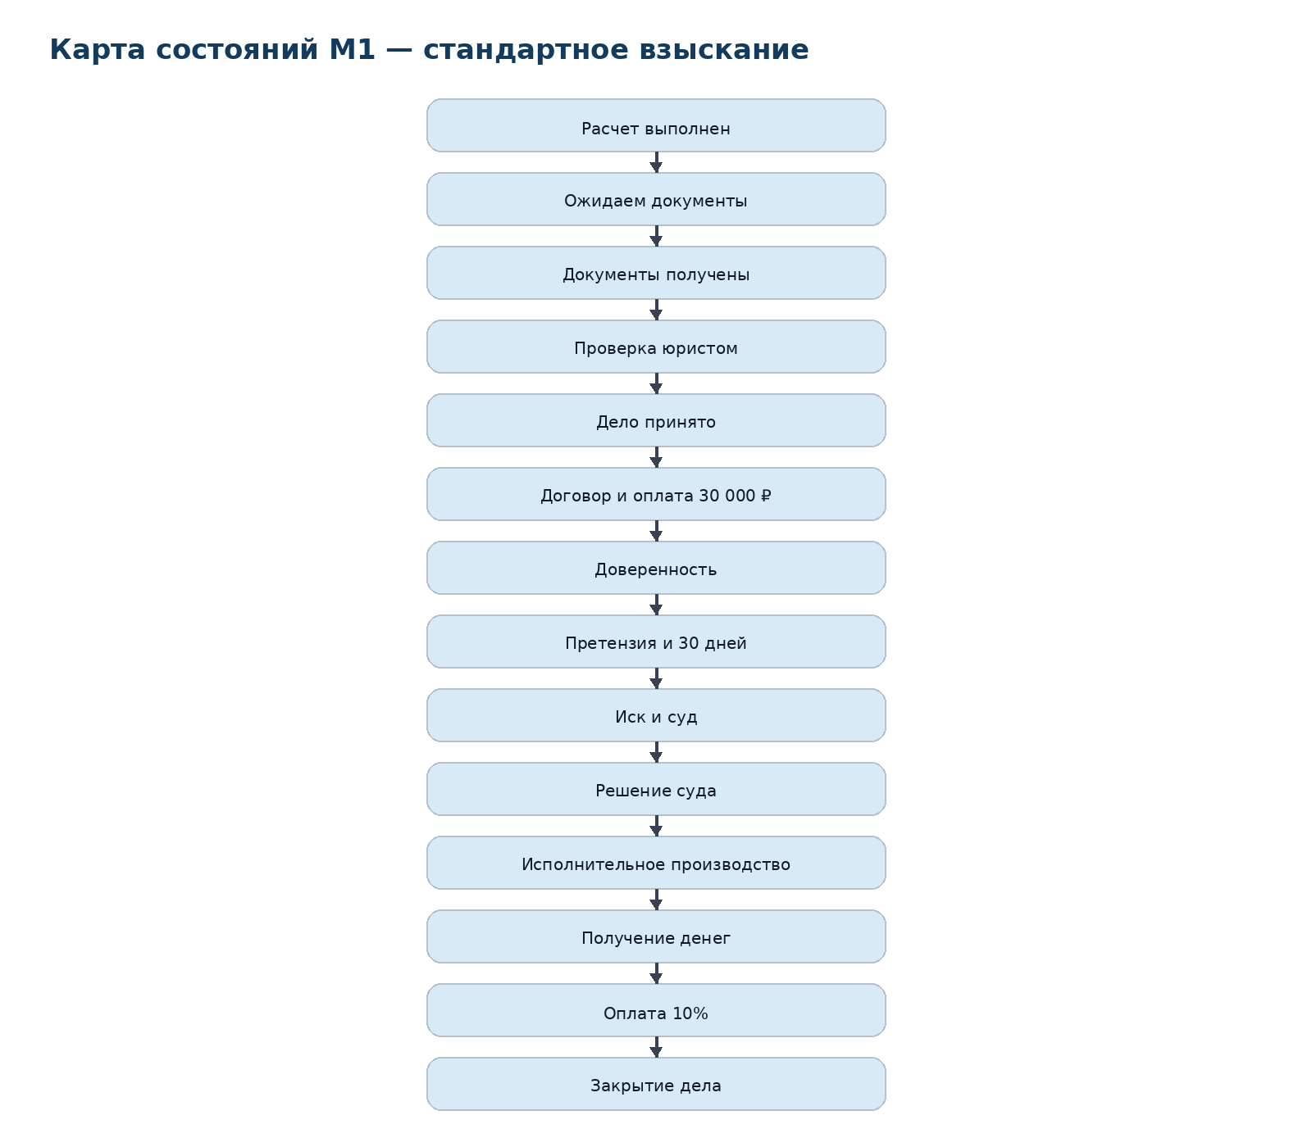
Текущий статус | Событие | Новый статус | Инициатор
NEW | Клиент начал расчет | CALCULATOR_STARTED | Клиент
CALCULATOR_STARTED | Расчет выполнен | CALCULATED | Система
CALCULATED | Клиент выбрал продолжение работы | M1_DOCUMENTS_PENDING | Клиент
M1_DOCUMENTS_PENDING | Клиент загрузил документы | M1_DOCUMENTS_RECEIVED | Клиент
M1_DOCUMENTS_RECEIVED | Юрист начал проверку | M1_LAWYER_REVIEW | Юрист
M1_LAWYER_REVIEW | Юрист запросил документы | M1_MORE_DOCS_REQUIRED | Юрист
M1_MORE_DOCS_REQUIRED | Клиент догрузил документы | M1_DOCUMENTS_RECEIVED | Клиент
M1_LAWYER_REVIEW | Юрист принял дело | M1_APPROVED | Юрист
M1_LAWYER_REVIEW | Юрист перевел в консультацию | M2_CONSULTATION_ROUTE | Юрист
M1_APPROVED | Договор сформирован | M1_CONTRACT_READY | Юрист / администратор
M1_CONTRACT_READY | Клиент подписал договор | M1_WAITING_PAYMENT_30000 | Клиент
M1_WAITING_PAYMENT_30000 | Оплата подтверждена | M1_PAYMENT_30000_RECEIVED | Платежная система / администратор
M1_PAYMENT_30000_RECEIVED | Направлена инструкция по доверенности | M1_POA_PENDING | Система
M1_POA_PENDING | Доверенность получена | M1_POA_RECEIVED | Администратор / юрист
M1_POA_RECEIVED | Претензия направлена | M1_CLAIM_SENT | Юрист
M1_CLAIM_SENT | Запущен срок ожидания 30 дней | M1_WAITING_30_DAYS | Система
M1_WAITING_30_DAYS | Срок ожидания истек | M1_LAWSUIT_PREPARATION | Система / юрист
M1_LAWSUIT_PREPARATION | Иск подан | M1_LAWSUIT_FILED | Юрист
M1_LAWSUIT_FILED | Назначено заседание или начат судебный этап | M1_COURT_STAGE | Юрист
M1_COURT_STAGE | Получено решение суда | M1_DECISION_RECEIVED | Юрист
M1_DECISION_RECEIVED | Выставлен платеж 70 000 ₽ | M1_WAITING_PAYMENT_70000 | Система
M1_WAITING_PAYMENT_70000 | Оплата подтверждена | M1_PAYMENT_70000_RECEIVED | Платежная система / администратор
M1_PAYMENT_70000_RECEIVED | Запущено исполнительное производство | M1_ENFORCEMENT | Юрист
M1_ENFORCEMENT | Деньги поступили клиенту | M1_MONEY_RECEIVED | Юрист / администратор
M1_MONEY_RECEIVED | Выставлен платеж 10% | M1_WAITING_SUCCESS_FEE | Система
M1_WAITING_SUCCESS_FEE | Оплата подтверждена | M1_SUCCESS_FEE_RECEIVED | Платежная система / администратор
M1_SUCCESS_FEE_RECEIVED | Акт подписан / дело завершено | M1_CLOSED | Администратор / юрист

8.4. Карта состояний М2
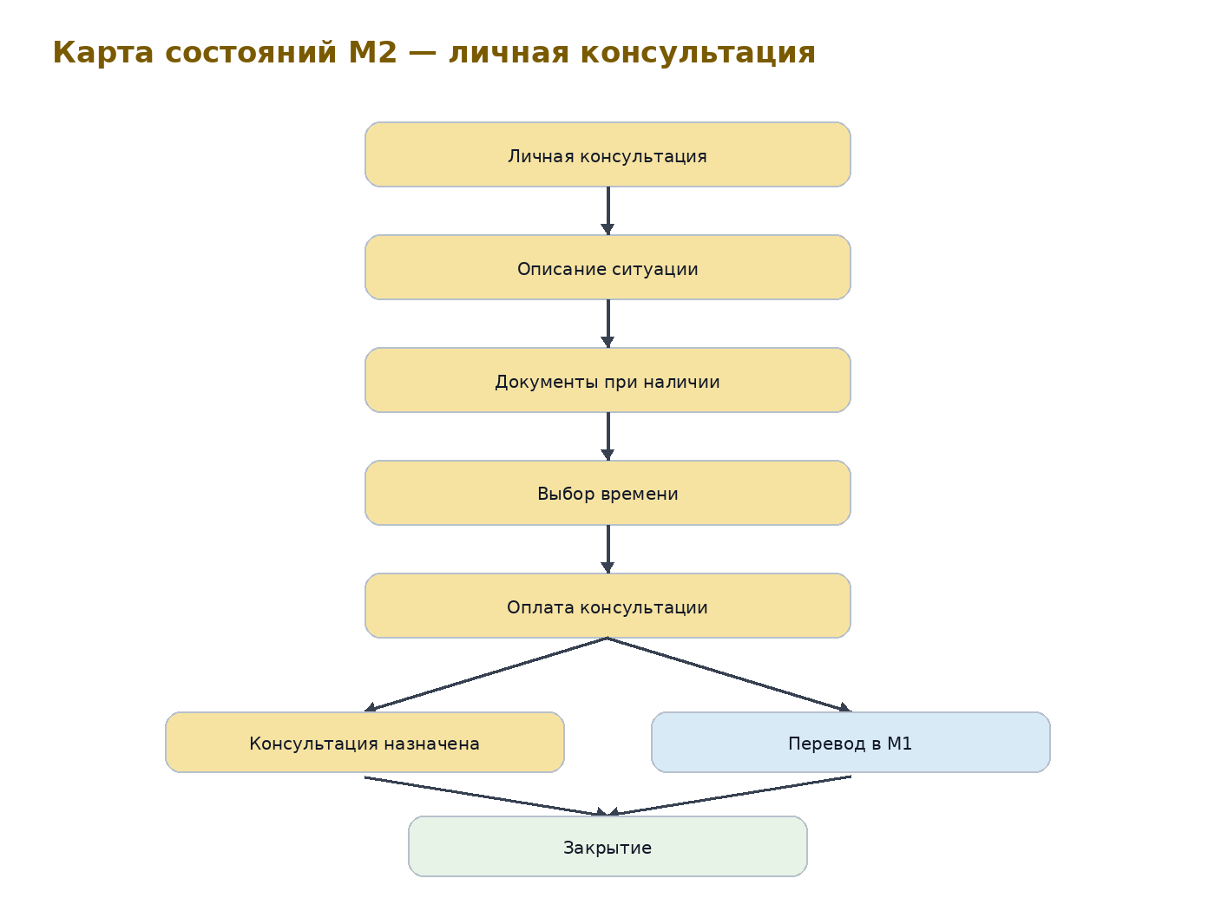
Текущий статус | Событие | Новый статус | Инициатор
CALCULATED | Клиент выбрал связь с юристом | M2_CONSULTATION_ROUTE | Клиент
CALCULATOR_STARTED | Клиент не знает ключевые данные | M2_CONSULTATION_ROUTE | Система
M1_LAWYER_REVIEW | Юрист перевел дело в консультацию | M2_CONSULTATION_ROUTE | Юрист
M2_CONSULTATION_ROUTE | Клиент начал описание ситуации | M2_DESCRIPTION_PENDING | Клиент
M2_DESCRIPTION_PENDING | Описание заполнено | M2_DOCUMENTS_PENDING | Клиент
M2_DOCUMENTS_PENDING | Документы загружены или пропущены | M2_SLOT_PENDING | Клиент
M2_SLOT_PENDING | Клиент выбрал слот | M2_PAYMENT_PENDING | Клиент
M2_PAYMENT_PENDING | Оплата консультации подтверждена | M2_CONSULTATION_BOOKED | Платежная система / администратор
M2_CONSULTATION_BOOKED | Консультация проведена | M2_CONSULTATION_DONE | Юрист
M2_CONSULTATION_DONE | Юрист решил продолжать стандартную работу | M2_TO_M1 | Юрист
M2_TO_M1 | Клиент согласен продолжить | M1_DOCUMENTS_PENDING / M1_APPROVED | Клиент / юрист
M2_CONSULTATION_DONE | Дальнейшая работа не требуется | M2_CLOSED | Юрист

8.5. Запрещенные переходы
Запрещенный переход | Причина запрета
Переход к договору без проверки юриста | Договор формируется только после юридического решения
Переход к оплате 30 000 ₽ без подписанного договора | Первый платеж связан с договором
Переход к претензии без оплаты 30 000 ₽ | Юридическая работа запускается после оплаты
Переход к претензии без доверенности | Необходимо основание для действий юриста
Переход к иску до истечения 30 дней после претензии | Не соблюден досудебный срок
Переход к исполнительному производству без решения суда | Нет основания для исполнения
Подтверждение консультации без оплаты | Слот подтверждается только после оплаты
Закрытие дела без финального события | Закрытие должно иметь основание и историю

8.6. Клиентские и внутренние статусы
Внутренний статус | Что видит клиент | Комментарий
M1_LAWYER_REVIEW | Документы на проверке у юриста | Клиент не видит внутренние комментарии
M1_MORE_DOCS_REQUIRED | Нужны дополнительные документы | Клиент видит список необходимых документов
M1_WAITING_PAYMENT_30000 | Ожидаем первый платеж | Клиент видит сумму и кнопку оплаты
M1_CLAIM_SENT | Претензия направлена | Клиент видит следующий срок ожидания
M1_COURT_STAGE | Судебный этап | Клиент видит дату заседания, если она указана
M2_PAYMENT_PENDING | Ожидаем оплату консультации | Клиент видит выбранный слот и кнопку оплаты
M2_CONSULTATION_BOOKED | Консультация назначена | Клиент видит дату, время и формат консультации

8.7. История событий
Событие | Что фиксируется
Изменение статуса | старый статус, новый статус, дата, инициатор
Загрузка документа | тип документа, файл, дата, автор загрузки
Решение юриста | решение, комментарий, дата, ответственный
Оплата | тип платежа, сумма, статус, дата подтверждения
Перевод между маршрутами | старый маршрут, новый маршрут, причина, инициатор
Закрытие дела | основание закрытия, дата, итоговый статус

8.8. Критерии приемки этапа 8
Критерий | Ожидаемый результат
Один активный статус | У каждого обращения в один момент времени только один статус
Разрешенные переходы | Система не допускает переходов вне описанной State Machine
История неизменяема | Все события сохраняются и не удаляются
Маршруты не смешиваются | Переход М1 ↔ М2 возможен только по правилам или решению юриста
Клиент видит понятные статусы | Технические статусы не отображаются клиенту напрямую
Уведомления связаны со статусами | Каждый ключевой статус имеет клиентское уведомление или следующий шаг

8.9. BPMN-схемы процессов
BPMN-схемы показывают процесс визуально, по дорожкам участников.
BPMN-схема | Назначение | Участники-дорожки | Обязательные элементы
BPMN-1. Общий процесс MVP | Показать путь от первого входа до маршрута М1/М2 | Клиент, Telegram-бот, CRM, юрист | Старт, расчет, развилка М1/М2, карточка дела, уведомления
BPMN-2. М1 стандартное взыскание | Показать полный путь стандартного дела | Клиент, бот, администратор, юрист, платежная система | Расчет, документы, проверка, договор, оплаты, доверенность, претензия, суд, исполнение
BPMN-3. М2 личная консультация | Показать консультационный маршрут | Клиент, бот, календарь, платежная система, юрист | Описание ситуации, документы при наличии, слот, оплата, консультация, перевод в М1/закрытие
BPMN-4. Обработка ошибок | Показать возвраты и исключения | Клиент, бот, администратор, юрист | Ошибка, сохранение данных, повтор действия, М2, ручная обработка

BPMN-логика верхнего уровня
Клиент запускает бот | Расчет | Проверка данных | М1 | М2 | Юрист | Закрытие

BPMN-логика М1
Расчет | Документы | Юрист | Договор | 30 000 ₽ | Доверенность | Претензия | Суд | Исполнение | Закрытие

BPMN-логика М2
Вход в М2 | Описание |  | Документы | Слот | Оплата | Консультация | Решение | М1/Закрытие
Элемент BPMN |  | Как применяется в проекте
Start Event |  | Первый запуск бота или открытие главного меню
User Task |  | Действие клиента: ввод данных, загрузка документов, оплата, выбор слота
Service Task |  | Действие системы: расчет, сохранение данных, отправка уведомления, изменение статуса
Manual Task |  | Действие администратора или юриста: проверка, решение, подтверждение события
Exclusive Gateway |  | Развилка: М1 или М2, принять дело или запросить документы, перевести в М1 или закрыть
Timer Event |  | Напоминания, истечение срока резерва слота, ожидание 30 дней после претензии
End Event |  | Закрытие М1, закрытие М2, архивирование обращения

ЭТАП 9. МОДУЛЬ РАСЧЕТА НЕУСТОЙКИ

9.1. Назначение этапа
Модуль расчета неустойки является основной точкой входа клиента в MVP. Клиент начинает взаимодействие с ботом с предварительного расчета, получает ориентировочную сумму и после этого принимает решение о продолжении работы по стандартному маршруту М1 или обращении к юристу через маршрут М2.
Ключевое правило
Калькулятор не формирует юридическое заключение и не гарантирует взыскание. Результат расчета является предварительным и требует проверки документов юристом.

9.2. Место калькулятора в структуре бота
Схема 9.1. Путь пользователя через калькулятор
🏠 Главная
🧮 Рассчитать неустойку
Ввод стоимости объекта
Ввод даты передачи по ДДУ
Статус передачи объекта
Предварительный расчет
Решение клиента: М1 или М2

Пункт меню | Роль в расчете | Дальнейший переход
🏠 Главная | Точка входа в расчет | 🧮 Рассчитать неустойку
🧮 Рассчитать неустойку | Запуск калькулятора и сбор данных | Результат расчета
📁 Мое дело | Хранение последнего расчета и статуса обращения | Продолжить М1 или перейти в М2
📄 Документы | Используется после решения продолжить работу | Проверка юристом
💬 Связаться с юристом | Альтернативный переход в М2 | Описание ситуации и консультация

9.3. Входные данные калькулятора
Поле | Описание | Тип ввода | Обязательность | Что сохраняется
Стоимость объекта по ДДУ | Цена объекта, указанная в договоре участия в долевом строительстве | Число | Обязательно | contract_price
Дата передачи по ДДУ | Дата, до которой объект должен быть передан по договору | Дата | Обязательно | planned_transfer_date
Объект передан | Признак фактической передачи объекта клиенту | Да / Нет | Обязательно | object_transferred
Дата фактической передачи | Дата акта приема-передачи или фактической передачи объекта | Дата | Если объект передан | actual_transfer_date
Дата расчета | Дата, на которую система выполняет расчет | Автоматически | Обязательно | calculation_date

9.4. Проверки до выполнения расчета
Проверка | Условие | Действие системы | Маршрут
Проверка стоимости | Стоимость не указана или клиент не знает сумму | Не выполнять расчет, предложить личную консультацию | М2
Проверка даты по ДДУ | Дата передачи не указана или клиент не знает дату | Не выполнять расчет, предложить личную консультацию | М2
Проверка будущей даты | Дата передачи по ДДУ позже текущей даты | Показать информационный экран: срок передачи еще не наступил | Завершение сценария или М2
Проверка отрицательной просрочки | Фактическая дата раньше даты по ДДУ | Показать отсутствие просрочки, сохранить данные | Завершение сценария или М2
Проверка объекта не передан | Клиент указал, что объект не передан | Считать до текущей даты | М1 после результата
Проверка неполных данных | Недостаточно данных для расчета | Предложить описать ситуацию юристу | М2

9.5. Расчетная логика
Модуль расчета должен быть параметризованным. Формула, коэффициенты, периоды мораториев, ставки и исключаемые периоды не должны быть жестко зашиты в код. Все такие параметры должны храниться в справочниках, доступных для обновления уполномоченным сотрудником.
Расчетный элемент | Описание | Источник данных
База расчета | Стоимость объекта по ДДУ | Ввод клиента
Дата начала просрочки | Дата передачи по ДДУ с учетом правил расчета | Ввод клиента + справочник правил
Дата окончания просрочки | Дата фактической передачи или текущая дата | Ввод клиента / система
Количество дней просрочки | Разница между расчетными датами | Система
Исключаемые периоды | Моратории или периоды, не подлежащие начислению | Справочник
Расчетная ставка | Актуальная ставка или иной применимый параметр | Справочник ставок
Итоговая сумма | Ориентировочная сумма неустойки | Система

Юридическая безопасность расчета
Система показывает результат как ориентировочный. Окончательный расчет и применимость формулы подтверждает юрист после проверки ДДУ, приложений, дополнительных соглашений и фактических обстоятельств.

9.6. Справочники калькулятора
Справочник | Назначение | Кто обновляет | Использование
Ставки | Хранение ставок и периодов их действия | Администратор / юрист | Расчет суммы
Моратории | Хранение исключаемых периодов | Юрист / администратор | Расчетные дни
Правила дат | Правила обработки выходных, праздничных дней и специальных условий | Юрист / администратор | Дата начала просрочки
Типы клиентов | Физическое лицо / иной тип, если применяется | Администратор | Коэффициенты и правила расчета
Шаблоны сообщений | Тексты экранов результата и предупреждений | Администратор | Коммуникация с клиентом

9.7. Результат расчета
Показатель | Отображается клиенту | Сохраняется в карточке | Комментарий
Ориентировочная сумма | Да | Да | Без гарантии взыскания
Количество дней просрочки | Да | Да | Для прозрачности расчета
Введенная стоимость | Да | Да | Для сверки
Дата передачи по ДДУ | Да | Да | Для проверки юристом
Дата фактической передачи | Если указана | Да | Если объект передан
Исключаемые периоды | Кратко или в детализации | Да | Требует юридической проверки
Дисклеймер | Да | Да, как шаблон версии | Обязателен

9.8. Экран результата расчета
Элемент экрана | Содержание
Заголовок | Предварительный расчет готов
Сумма | Ориентировочная сумма неустойки
Пояснение | Расчет выполнен на основании введенных данных и требует проверки документов юристом
Кнопка 1 | Продолжить работу — переход в М1
Кнопка 2 | Связаться с юристом — переход в М2
Кнопка 3 | Пока изучаю вопрос — расчет сохраняется в разделе 📁 Мое дело

9.9. Исключительные ситуации калькулятора
Ситуация | Действие системы | Итог
Некорректный формат стоимости | Попросить ввести сумму числом | Повтор ввода
Клиент не знает стоимость | Предложить консультацию | М2
Клиент не знает дату передачи | Предложить консультацию | М2
Фактическая дата раньше даты по ДДУ | Показать отсутствие просрочки | Завершение или М2
Дата передачи еще не наступила | Показать информационное сообщение | Завершение или М2
Расчет прерван | Сохранить заполненные поля | Возврат к последнему шагу

9.10. Критерии приемки этапа 9
Критерий | Ожидаемый результат
Калькулятор доступен из главного меню | Пользователь может запустить расчет через 🧮 Рассчитать неустойку
Данные сохраняются | Все введенные значения попадают в карточку обращения
Неполные данные ведут в М2 | При отсутствии цены или даты клиент переводится в личную консультацию
Результат не является гарантией | На экране результата есть юридически безопасное пояснение
Расчет сохраняется | Клиент может открыть последний расчет в 📁 Мое дело
Параметры не зашиты в код | Ставки, моратории и правила дат хранятся в справочниках
Юрист имеет приоритет | Договор не формируется без проверки юриста

ЭТАП 10. РАБОТА С ДОКУМЕНТАМИ

10.1. Назначение этапа
Работа с документами обеспечивает сбор копий и сканов, необходимых для первичной юридической проверки. Документы используются в обоих маршрутах: в М1 — как обязательный этап перед проверкой юристом, в М2 — как дополнительный материал для подготовки к консультации.
Ключевое правило
Оригиналы документов на первичном этапе не требуются. Для проверки в MVP достаточно копий или сканов. Запрос оригиналов и нотариальных копий появляется только после принятия дела в работу и оплаты первого платежа.

10.2. Место раздела документов в структуре бота
Схема 10.1. Работа с документами в двух маршрутах
🏠 Главная
📄 Документы
Загрузка файлов клиентом
Прикрепление к карточке дела
Проверка юристом / подготовка к консультации
Решение: М1, М2, запрос документов или закрытие

10.3. Документы для М1
Документ | Обязательность | Когда нужен | Комментарий
ДДУ | Обязательно | До проверки юристом | Основной документ для оценки права требования и сроков
Приложения к ДДУ | Обязательно при наличии | До проверки юристом | Могут содержать сроки, условия передачи, цену и порядок взаимодействия
Дополнительные соглашения | При наличии | До проверки юристом | Особенно важны при переносе сроков
Акт приема-передачи | Если объект передан | Для определения фактической даты передачи | Если объекта нет — расчет идет до текущей даты
Платежные документы | Желательно | Для проверки исполнения обязательств клиентом | Не всегда обязательны для первичного этапа
Переписка с застройщиком | При наличии | Для оценки досудебной истории | Может использоваться юристом
Судебные документы | Если уже были обращения | Обычно ведут к М2 | Требуется индивидуальный анализ

10.4. Документы для М2
Документ | Обязательность | Зачем нужен
Договор или иной документ | Необязательно, но желательно | Позволяет юристу быстрее понять тип ситуации
Дополнительные соглашения | При наличии | Нужны для консультации по переносу сроков
Договор уступки | При наличии | Нужен для консультации по переуступке
Судебные документы | При наличии | Нужны, если уже был суд или подан иск
Переписка | При наличии | Помогает подготовить консультацию
Описание ситуации | Обязательно | Минимальный контекст для консультации

10.5. Логика загрузки документов
Шаг | Экран | Действие клиента | Действие системы | Статус
1 | 📄 Документы | Выбирает тип документа | Открывает загрузку файла | DOCUMENTS_PENDING
2 | Загрузка файла | Прикрепляет файл | Сохраняет file_id и тип документа | DOCUMENT_UPLOADED
3 | Список документов | Проверяет список загруженного | Показывает статус файла | DOCUMENTS_PENDING
4 | Завершение загрузки | Нажимает «Я загрузил все документы» | Передает карточку юристу | M1_DOCUMENTS_RECEIVED / M2_SLOT_PENDING
5 | Повторная загрузка | Загружает новую версию | Сохраняет версию файла | DOCUMENT_REUPLOADED

10.6. Статусы документов
Статус | Что означает | Кто видит | Следующее действие
Не загружен | Документ ожидается | Клиент, команда | Загрузить файл
Загружен | Файл прикреплен к карточке | Клиент, команда, юрист | Ожидание проверки
На проверке | Юрист просматривает документ | Клиент, команда | Ожидание решения
Принят | Документ подходит для текущего этапа | Команда, юрист; клиент видит упрощенно | Продолжение маршрута
Нужна замена | Файл нечитаемый или не тот документ | Клиент, команда | Повторная загрузка
Дополнительно запрошен | Юрист запросил новый документ | Клиент, команда | Загрузить недостающий документ

10.7. Что видит клиент
Экран | Содержание
📄 Документы | Список требуемых и загруженных документов
Карточка документа | Название файла, тип, дата загрузки, статус
Запрос юриста | Список недостающих документов и пояснение
Ошибка файла | Сообщение о необходимости повторной загрузки
📁 Мое дело | Сводный статус документов по обращению

10.8. Что видит юрист
Блок | Содержание
Список файлов | Все загруженные клиентом документы с типами и датами
Просмотр файла | Возможность открыть документ из карточки
Решение по документу | Принять, запросить замену, запросить дополнительный документ
Комментарий | Внутренний комментарий по документу
Связь с маршрутом | Решение по документам может оставить дело в М1 или перевести в М2

10.9. Исключительные ситуации
Ситуация | Действие системы | Итог
Файл не читается | Показать ошибку и запросить повторную загрузку | DOCUMENT_REUPLOAD_REQUIRED
Загружен не тот документ | Юрист указывает причину и запрашивает замену | M1_MORE_DOCS_REQUIRED
Клиент не готов загружать документы | Предложить личную консультацию | М2
Документ загружен несколько раз | Сохранить версии, актуальной считать последнюю | История версий
Нет обязательного ДДУ для М1 | Не передавать в стандартную проверку | М2 или ожидание документа
Клиент удаляет файл | Удаление не допускается; возможна новая версия | Сохранение истории

10.10. Критерии приемки этапа 10
Критерий | Ожидаемый результат
Документы доступны из меню | Раздел 📄 Документы открывается после создания обращения
Файлы прикрепляются к карточке | Каждый файл имеет тип, дату загрузки и владельца
М1 требует ДДУ | Стандартный маршрут невозможен без ДДУ или решения юриста
М2 допускает пропуск документов | Консультация может быть назначена без файлов
Юрист управляет проверкой | Юрист может принять документ или запросить замену
История сохраняется | Повторные загрузки не затирают предыдущие версии
Клиент видит понятный статус | В 📁 Мое дело отображается актуальное состояние документов

ЭТАП 11. РАБОТА ЮРИСТА

11.1. Назначение этапа
Работа юриста является контрольной точкой юридической безопасности MVP. Telegram-бот собирает данные, расчет и документы, но не принимает окончательное решение по делу. Юрист проверяет материалы, подтверждает возможность стандартной работы, переводит сложные случаи в консультацию или закрывает обращение при отсутствии оснований.
Ключевое правило
Переход к договору и первому платежу по М1 невозможен без решения юриста. Юрист имеет приоритет над автоматической маршрутизацией.

11.2. Место юриста в двух маршрутах
Маршрут | Когда подключается юрист | Основная задача | Возможные решения
М1 | После загрузки документов | Проверить документы и возможность стандартной работы | Принять, запросить документы, перевести в М2, закрыть
М2 | После записи и оплаты консультации | Провести консультацию и определить дальнейший путь | Перевести в М1 или закрыть обращение

Схема 11.1. Решения юриста
Карточка поступила юристу
Проверка расчета, документов и обстоятельств
Решение юриста
М1: принять / запросить документы / перевести в М2 / закрыть
М2: провести консультацию / перевести в М1 / закрыть

11.3. Карточка юриста
Блок карточки | Содержание
Клиент | ФИО, телефон, Telegram ID, email при наличии
Маршрут | М1 или М2, причина маршрута
Расчет | Цена, даты, дни просрочки, ориентировочная сумма
Документы | ДДУ, приложения, допсоглашения, акт, переписка, судебные документы
История | Все действия клиента, загрузки, статусы, уведомления
Финансы | Статусы оплат 30 000 ₽, 70 000 ₽, 10%, консультация
Ближайшее действие | Что необходимо сделать по делу сейчас
Комментарий юриста | Внутренний комментарий и решение

11.4. Проверка юристом в М1
Проверяемый элемент | Что проверяет юрист | Возможный итог
ДДУ | Наличие договора, стороны, объект, цена, срок передачи | Принять / запросить документы / М2
Приложения | Условия, которые влияют на срок, цену или порядок передачи | Принять / запросить
Дополнительные соглашения | Переносы сроков или изменение условий | М1 или М2 по решению юриста
Акт передачи | Фактическая дата передачи | Подтверждение даты или запрос уточнений
Переуступка | Переход права требования | Обычно М2 для индивидуальной оценки
Судебная история | Есть ли уже иск, решение или исполнительное производство | М2
Банкротство | Сведения о банкротстве застройщика | М2
Расчет | Соответствие введенных данных документам | Подтвердить / скорректировать

11.5. Решения юриста в М1
Решение | Условие | Действие системы | Следующий статус
Принять дело | Документы достаточны, стандартный сценарий применим | Открыть договор | M1_APPROVED
Запросить документы | Не хватает файла, файл нечитаем или есть противоречия | Отправить клиенту список недостающего | M1_MORE_DOCS_REQUIRED
Перевести в М2 | Ситуация требует консультации или нестандартного анализа | Открыть консультационный маршрут | M2_CONSULTATION_ROUTE
Закрыть обращение | Нет оснований для дальнейшей работы или клиент отказался | Закрыть карточку с причиной | CLOSED / ARCHIVED

11.6. Работа юриста в М2
Этап | Действие юриста | Результат
До консультации | Изучает описание ситуации и документы при наличии | Подготовка к консультации
Консультация | Обсуждает ситуацию с клиентом | Фиксирует итог
После консультации | Определяет дальнейший маршрут | Перевод в М1 или закрытие
Перевод в М1 | Указывает, какие документы и действия нужны далее | Создается стандартный маршрут
Закрытие | Фиксирует причину завершения | Карточка закрывается

11.7. Действия юриста после принятия М1
Этап | Действие юриста | Связанный статус
Договор | Подготовить или подтвердить договор | M1_CONTRACT_READY
Доверенность | Проверить получение доверенности и нотариальных копий | M1_POA_RECEIVED
Претензия | Подготовить и направить претензию застройщику | M1_CLAIM_SENT
Ожидание 30 дней | Контролировать срок ожидания | M1_WAITING_30_DAYS
Иск | Подготовить и подать иск | M1_LAWSUIT_FILED
Суд | Фиксировать заседания, решения и события | M1_COURT_STAGE
Исполнение | Инициировать и контролировать исполнительное производство | M1_ENFORCEMENT
Закрытие | Подтвердить завершение работы | M1_CLOSED

11.8. Что юрист не может делать
Ограничение | Причина
Удалять историю действий | История должна быть неизменяемой
Удалять документы без следа | Документы являются частью карточки дела
Подтверждать оплату без платежного события или администратора | Финансовые статусы должны быть контролируемыми
Открывать договор без проверки | Договор возможен только после юридического решения
Подменять консультацию сообщением без записи и оплаты | М2 требует выбора слота и оплаты
Показывать клиенту внутренние комментарии | Клиент видит только клиентские статусы и сообщения

11.9. Уведомления, связанные с работой юриста
Событие | Кому | Сообщение / действие
Дело поступило на проверку | Юрист | Новое обращение ожидает проверки
Юрист начал проверку | Клиент | Документы находятся на проверке у юриста
Юрист запросил документы | Клиент | Нужно загрузить дополнительные документы
Дело принято | Клиент | Проверка завершена, следующий шаг — договор
Дело переведено в М2 | Клиент | Для оценки ситуации требуется личная консультация
Консультация назначена | Юрист | В календаре появилась оплаченная консультация
Консультация проведена | Администратор / система | Нужно зафиксировать итоговый маршрут

11.10. Критерии приемки этапа 11
Критерий | Ожидаемый результат
Юрист видит карточку дела | В карточке есть клиент, расчет, документы, маршрут, статус и история
Юрист принимает решение по М1 | Доступны решения: принять, запросить документы, перевести в М2, закрыть
Юрист проводит М2 | После консультации можно перевести в М1 или закрыть обращение
Договор защищен проверкой | Договор не открывается без решения юриста
Все решения фиксируются | Решение, дата, ответственный и комментарий сохраняются
Клиент видит только внешние статусы | Внутренние комментарии и технические статусы не отображаются
Работа юриста связана со статусами | Каждое действие меняет статус только по разрешенной логике

Итог этапов 9–11
Этапы 9–11 фиксируют ключевую функциональную логику MVP: расчет неустойки, сбор документов и юридическую проверку. Эти этапы связывают клиентскую часть Telegram-бота с карточкой дела, CRM и работой юриста. Логика сохраняет только два маршрута: М1 — стандартное взыскание и М2 — личная консультация.

Этап 12. CRM и рабочее место администратора

12.1. Назначение этапа
CRM в рамках MVP является внутренней рабочей областью команды, где фиксируются обращения, карточки клиентов, статусы дел, документы, платежи, консультации, ответственные сотрудники и ближайшие действия. CRM не является отдельным клиентским кабинетом: клиент продолжает взаимодействовать через Telegram-бот, а команда работает с обращениями во внутреннем интерфейсе.
Правило CRM
Каждое обращение должно иметь карточку дела, текущий статус, маршрут М1 или М2, ответственного сотрудника и ближайшее действие. Без этих полей обращение не считается готовым к операционной обработке.

12.2. Архитектура CRM
CRM должна обеспечивать единую операционную картину по всем обращениям. Интерфейс строится вокруг очередей, карточек и статусов, а не вокруг свободной переписки.
Схема 12.1. Внутренняя структура CRM
Главная панель | Очереди обращений | Карточка клиента
Карточка дела | Документы | Оплаты
Консультации | Календарь | Юристы
Уведомления | История событий | Архив
Модуль CRM | Назначение | Связь с маршрутом
Главная панель | Показывает операционную сводку по новым обращениям, проверкам, оплатам и просроченным действиям. | М1/М2
Очереди обращений | Группирует дела по статусам: новые, документы, проверка, оплата, суд, консультация, архив. | М1/М2
Карточка клиента | Содержит данные клиента, контакты, Telegram ID и историю обращений. | М1/М2
Карточка дела | Основная рабочая запись по обращению: маршрут, статус, расчет, документы, оплаты, ответственный, ближайшее действие. | М1/М2
Документы | Хранит файлы, версии, типы документов и статус проверки. | М1 обязательно; М2 при наличии
Оплаты | Фиксирует платежи: 30 000 ₽, 70 000 ₽, 10% и оплату консультации. | М1/М2
Календарь | Используется для выбора, бронирования и подтверждения консультаций. | М2
Архив | Хранит закрытые и неактивные обращения в режиме просмотра. | М1/М2

12.3. Главная панель администратора
Главная панель администратора должна показывать только операционно значимую информацию, требующую действия. Панель не должна превращаться в общий отчет: ее задача — быстро показать, что требует внимания сегодня.
Блок главной панели | Что отображается | Действие администратора
Новые обращения | Количество новых карточек, созданных после расчета или перехода в М2. | Открыть очередь и назначить ответственного.
Документы на проверке | Дела, где документы загружены и ожидают юриста. | Проверить полноту и назначить юриста.
Нужны документы | Дела, по которым юрист запросил дополнительные файлы. | Контролировать отправку уведомления клиенту.
Ожидается оплата | Платежи 30 000 ₽, 70 000 ₽, 10% и консультации, ожидающие подтверждения. | Проверить поступление или отправить напоминание.
Консультации сегодня | Подтвержденные консультации на текущий день. | Проверить готовность юриста и наличие документов.
Просроченные действия | Действия, срок выполнения которых превышен. | Принять операционное решение или эскалировать.
Дела в суде | Активные судебные этапы, заседания, решения. | Контролировать обновление статуса и уведомления клиента.

12.4. Очереди обращений
Очереди должны быть построены по состояниям дела, чтобы сотрудник видел не список всех клиентов, а конкретные рабочие зоны. Каждая очередь должна содержать фильтры по маршруту М1/М2, ответственному, дате создания, дате обновления и ближайшему действию.
Очередь | Содержит | Ключевое действие
Новые обращения | Карточки, созданные после расчета, но еще не обработанные командой. | Проверить полноту и определить дальнейшее действие.
Ожидают документов | Клиенты, которые выбрали продолжение, но не загрузили документы. | Контроль напоминаний.
Документы получены | Дела с загруженными документами, ожидающие проверки. | Назначить юриста или передать на проверку.
Проверка юристом | Карточки, находящиеся у юриста. | Контроль срока проверки.
Ожидают оплаты | Дела с выставленным платежом. | Проверить поступление, отправить напоминание.
Консультации | Карточки М2 с выбранным слотом или оплатой. | Контроль записи и проведения консультации.
Судебный этап | Дела с иском, заседанием или решением суда. | Контроль обновления этапов.
Исполнение | Дела в исполнительном производстве. | Контроль поступления денег и финальных платежей.
Архив | Закрытые или неактивные обращения. | Просмотр без изменения данных.

12.5. Карточка клиента
Карточка клиента является общей записью о человеке и может содержать несколько обращений. Это важно для повторных обращений и разных объектов недвижимости.
Раздел карточки клиента | Поля | Правило
Идентификация | client_id, Telegram ID, username, дата первого входа | Telegram ID создается автоматически и не редактируется вручную.
Контакты | ФИО, телефон, email при наличии | Телефон обязателен перед передачей дела юристу или записью на консультацию.
История обращений | Список case_id, маршруты, статусы, даты создания | Каждое обращение ведется отдельно.
Коммуникации | Вопросы клиента, ответы команды, уведомления | Все сообщения сохраняются в истории.
Ограничения | Внутренние комментарии команды | Клиенту не отображаются.

12.6. Карточка дела
Карточка дела является основной операционной единицей CRM. Все действия по обращению выполняются внутри карточки дела. Карточка должна быть самодостаточной: юрист или администратор не должны восстанавливать контекст из переписки.
Блок карточки дела | Состав | Используется кем
Общие данные | case_id, маршрут М1/М2, текущий статус, дата создания, дата обновления, ответственный | Администратор, юрист
Клиент | ФИО, телефон, Telegram ID, email, ссылка на карточку клиента | Администратор, юрист
Расчет | Цена ДДУ, дата передачи, дата фактической передачи, дни просрочки, сумма | Юрист
Документы | ДДУ, приложения, допсоглашения, акт, платежные документы, переписка, судебные документы | Юрист
Юридическая проверка | Решение юриста, комментарий, красные флаги, запрос документов | Юрист
Оплаты | Тип платежа, сумма, статус, дата подтверждения | Администратор
Процесс | Ближайшее действие, срок, ответственный, история статусов | Администратор, юрист
Коммуникации | Сообщения клиента, уведомления, системные события | Администратор, юрист

12.7. Действия администратора
Действие | Когда используется | Ограничение
Назначить юриста | После получения документов или оплаты консультации | Нельзя назначить дело без карточки и маршрута.
Подтвердить оплату | При поступлении платежа или синхронизации с платежным модулем | Администратор не меняет юридический статус дела.
Запросить повторную загрузку файла | Если файл не читается или загружен ошибочно | Причина должна быть сохранена в истории.
Перенести консультацию | При запросе клиента или юриста | Изменение должно создать уведомление клиенту.
Поставить ближайшее действие | На любом активном этапе | Действие должно иметь срок и ответственного.
Архивировать неактивное обращение | После серии напоминаний или закрытия | Архив не должен удалять историю.

12.8. Права администратора
Функция | Разрешено | Запрещено
Карточки клиентов | Просматривать, редактировать контактные данные | Удалять историю обращений
Карточки дел | Назначать ответственных, менять операционные статусы | Принимать юридическое решение по делу
Документы | Проверять наличие и читаемость, запрашивать повторную загрузку | Удалять файлы без сохранения истории
Оплаты | Подтверждать, фиксировать, контролировать | Изменять сумму без основания
Консультации | Управлять слотами, переносами, отменами | Проводить юридическую консультацию вместо юриста
Архив | Просматривать закрытые дела | Редактировать архив без отдельного права

12.9. Критерии приемки этапа 12
Критерий | Ожидаемый результат
Каждое обращение создает карточку | Карточка содержит маршрут, статус, клиента и ближайшее действие.
CRM поддерживает М1 и М2 | Все очереди и фильтры различают два маршрута.
Администратор видит операционные задачи | Новые документы, оплаты, консультации и просрочки доступны с главной панели.
Карточка дела самодостаточна | Юрист видит расчет, документы, историю и решение без поиска в переписке.
Права разграничены | Администратор не выполняет юридические действия.
История сохраняется | Статусы, документы, платежи и комментарии не теряются.

Этап 13. Рабочее место юриста

13.1. Назначение этапа
Рабочее место юриста предназначено для правовой проверки документов, принятия решений по маршруту, сопровождения дела, проведения консультаций и фиксации юридически значимых событий. Юрист работает не с чатами, а с карточками дел и структурированными данными.
Правило рабочего места юриста
Юрист имеет приоритет над автоматикой. Бот и CRM могут предложить маршрут, но решение о принятии дела, переводе в консультацию, запросе документов или закрытии принимает юрист.

13.2. Структура рабочего места
Схема 13.1. Разделы рабочего места юриста
Мои дела | Новые проверки | Документы
Консультации | Суд | Исполнение
Комментарии | История | Архив
Раздел | Назначение | Маршрут
Мои дела | Персональный список активных дел юриста. | М1/М2
Новые проверки | Карточки, ожидающие юридической проверки документов. | М1
Документы | Просмотр файлов, статусов и запросов на догрузку. | М1/М2
Консультации | Подготовка, проведение и фиксация результата консультаций. | М2
Суд | Контроль и фиксация судебных событий. | М1
Исполнение | Контроль исполнительного производства и поступления денег. | М1
Комментарии | Внутренние заметки юриста и решения по делу. | М1/М2
Архив | Просмотр завершенных дел. | М1/М2

13.3. Проверка документов
Проверка документов является обязательным этапом перед договором в М1. Система не должна позволять перейти к договору без решения юриста.
Проверяемый блок | Что проверяет юрист | Возможное решение
ДДУ | Наличие договора, сторона договора, объект, цена, срок передачи. | Принять / запросить документы / М2
Приложения | Наличие приложений, графиков, спецификаций, условий передачи. | Принять / запросить документы
Дополнительные соглашения | Перенос срока передачи, изменение условий, изменение цены. | Оставить в М1 / перевести в М2
Акт приема-передачи | Дата фактической передачи, подписи, условия передачи. | Уточнить расчет / запросить документ
Переуступка | Проверка перехода права требования. | Перевести в М2
Судебная история | Наличие иска, решения, исполнительного производства. | Перевести в М2
Банкротство | Признаки банкротства застройщика. | Перевести в М2

13.4. Решения юриста по результатам проверки
Решение | Когда применяется | Что происходит дальше
Принять дело | Документы достаточны, препятствий нет. | Открывается договор и первый платеж 30 000 ₽.
Запросить документы | Не хватает файла, приложение не загружено, документ нечитаем. | Клиент получает запрос через Telegram-бот.
Перевести в М2 | Есть нестандартные обстоятельства или требуется обсуждение. | Клиент получает предложение консультации.
Закрыть обращение | Работа невозможна или не относится к услуге. | Карточка закрывается с сохранением причины.

13.5. Проведение консультации в М2
В М2 юрист получает описание ситуации, загруженные документы при наличии, слот консультации и статус оплаты. Консультация проводится только после подтверждения оплаты.
Этап консультации | Действие юриста | Результат
Подготовка | Открыть карточку М2, прочитать описание, просмотреть документы. | Юрист готов к консультации.
Проведение | Провести консультацию в согласованном формате. | Клиент получил индивидуальную оценку.
Фиксация итога | Заполнить результат консультации и решение. | Карточка получает итоговый статус.
Решение | Перевести в М1 или закрыть обращение. | Дальнейший маршрут определен.

13.6. Сопровождение дела в М1
Этап М1 | Действие юриста | Что фиксируется
Договор | Проверить возможность заключения и подготовить договор. | Статус договора, дата подготовки.
Доверенность | Проверить получение доверенности и нотариальных копий. | Дата получения, способ передачи.
Претензия | Подготовить и направить претензию. | Дата отправки, срок ожидания.
Иск | Подготовить и подать иск. | Дата подачи, суд, номер дела при наличии.
Суд | Фиксировать заседания, решения, переносы. | События суда, даты, результат.
Исполнение | Запустить и сопровождать исполнительное производство. | Номер ИП, даты, поступления.
Закрытие | Подтвердить завершение юридической работы. | Итог, дата закрытия, комментарий.

13.7. Внутренние комментарии юриста
Комментарии юриста являются внутренними и не отображаются клиенту. Если клиенту нужно передать информацию, юрист использует отдельное действие отправки сообщения через Telegram-бот.
Тип комментария | Кому виден | Пример использования
Юридический комментарий | Юрист, старший юрист | Риски по срокам, допсоглашению, переуступке.
Операционный комментарий | Юрист, администратор | Нужно запросить приложение, проверить оплату.
Комментарий к консультации | Юрист | Краткий итог консультации и дальнейшее решение.
Комментарий к закрытию | Юрист, администратор | Причина закрытия или отказа от дальнейшей работы.

13.8. Права юриста
Функция | Разрешено | Запрещено
Документы | Просматривать, помечать, запрашивать дополнительные. | Удалять файлы без сохранения истории.
Маршрут | Переводить М1 в М2 и М2 в М1 по правилам. | Создавать третий маршрут.
Статусы | Менять юридические статусы дела. | Подтверждать оплату без платежного основания.
Договор | Инициировать подготовку договора. | Открывать договор до завершения проверки.
Консультация | Проводить и фиксировать результат. | Подтверждать консультацию без оплаты.
Суд и исполнение | Фиксировать события и этапы. | Удалять историю судебных событий.

13.9. Критерии приемки этапа 13
Критерий | Ожидаемый результат
Юрист видит полную карточку | Расчет, документы, маршрут, статус, история и ближайшее действие доступны в одном месте.
Проверка обязательна | Договор не открывается без решения юриста.
Решения структурированы | Принять, запросить документы, перевести в М2, закрыть.
Консультация фиксируется | Итог М2 сохраняется в карточке.
Комментарии разграничены | Внутренние комментарии не видны клиенту.
Третий маршрут невозможен | Все решения ведут только в М1 или М2.

13.10. RBAC - матрица прав доступа
RBAC формализует права доступа по ролям. Текущие этапы уже описывают роли администратора и юриста, но для реализации нужна единая матрица: кто что может читать, создавать, изменять, утверждать, удалять, экспортировать и архивировать.
Действие | Клиент | Бот | Администратор | Юрист | Руководитель | Комментарий
Открыть свое дело | Да | Да | Да | Да | Да | Клиент видит только свои дела
Открыть любое дело | Нет | Нет | Да | Да | Да | Только внутренние роли
Создать обращение | Да | Да | Да | Да | Да | Через бот или вручную в CRM
Изменить контактные данные клиента | Частично | Нет | Да | Нет | Да | Клиент может уточнить свои контакты
Видеть внутренние комментарии | Нет | Нет | Да | Да | Да | Клиент не видит внутренние заметки
Загрузить документ | Да | Да | Да | Да | Да | Клиент загружает свои документы
Удалить документ | Нет | Нет | Нет | Нет | Только спец. право | Документы не удаляются без следа
Загрузить новую версию документа | Да | Да | Да | Да | Да | Старая версия сохраняется
Принять документ | Нет | Нет | Нет | Да | Да | Юридическая проверка
Запросить дополнительные документы | Нет | Да | Да | Да | Да | Администратор - технически, юрист - по существу
Запустить расчет | Да | Да | Да | Да | Да | Через калькулятор
Изменить расчет вручную | Нет | Нет | Нет | Да | Да | Только юрист с фиксацией
Принять дело в М1 | Нет | Нет | Нет | Да | Да | Только юрист
Перевести М1 в М2 | Нет | Нет | Нет | Да | Да | Только по решению юриста
Перевести М2 в М1 | Нет | Нет | Нет | Да | Да | Только по итогам консультации
Подтвердить оплату | Нет | Система | Да | Нет | Да | Автоматически или администратор
Изменить сумму платежа | Нет | Нет | Нет | Нет | Только спец. право | Нужен контроль
Создать слот консультации | Нет | Нет | Да | Да | Да | По расписанию юриста
Подтвердить консультацию | Нет | После оплаты | Да | Да | Да | Без оплаты не подтверждается
Провести консультацию | Нет | Нет | Нет | Да | Да | Юристическая функция
Отправить клиентское уведомление | Нет | Да | Да | Да | Да | Через шаблоны
Редактировать шаблоны уведомлений | Нет | Нет | Да | Нет | Да | После согласования
Закрыть дело | Нет | Нет | Да | Да | Да | С основанием закрытия
Архивировать дело | Нет | Да | Да | Да | Да | После закрытия или неактивности
Экспортировать данные | Нет | Нет | Ограниченно | Ограниченно | Да | По правам и назначению
Просматривать аудит/логи | Нет | Нет | Ограниченно | Ограниченно | Да | Для контроля качества и безопасности
Объект | Чтение |  | Изменение | Утверждение | Удаление | Экспорт
Карточка клиента | Клиент свои данные; команда по роли |  | Клиент ограниченно; админ контакты | Не применяется | Запрещено без спец. права | Руководитель / админ по праву
Карточка дела | Клиент упрощенно; команда полностью |  | Админ операционно; юрист юридически | Юрист/руководитель | Запрещено, только архив | Руководитель / спец. право
Документы | Клиент свои; юрист/админ по делу |  | Новая версия, не удаление | Юрист принимает/запрашивает замену | Запрещено без следа | По спец. праву
Платежи | Клиент свои; админ/руководитель все |  | Админ подтверждает при необходимости | Платежная система/админ | Запрещено | Финансовый экспорт по праву
Комментарии | Команда по роли |  | Автор/роль | Не применяется | Не удаляются | Руководитель
История событий | Команда; клиент видит внешнюю историю |  | Не изменяется | Не применяется | Не удаляется | Руководитель / аудит

Этап 14. Уведомления и коммуникации

14.1. Назначение этапа
Система уведомлений обеспечивает сопровождение клиента и команды на каждом ключевом этапе дела. В MVP все клиентские уведомления отправляются через Telegram-бот. Отдельный веб-кабинет, SMS и email-рассылки в MVP не являются обязательными.
Правило уведомлений
Каждое уведомление должно сообщать, что произошло, какой текущий статус у дела и что нужно сделать дальше. Уведомление не должно содержать юридических гарантий, обещаний взыскания или судебного результата.

14.2. Типы уведомлений
Тип уведомления | Получатель | Назначение
Клиентское | Клиент | Сообщить текущий этап, следующий шаг, оплату, документы или консультацию.
Операционное | Администратор | Сообщить о новой задаче, оплате, документе, просрочке или консультации.
Юридическое | Юрист | Сообщить о новом деле, документах, консультации, судебном событии.
Системное | Команда | Сообщить об ошибке, недоставке, сбое оплаты или зависшем статусе.

14.3. Уведомления клиенту по М1
Событие | Статус | Сообщение клиенту | Кнопка
Расчет выполнен | CALCULATED | Предварительный расчет готов. Для проверки суммы можно передать документы юристу. | Продолжить
Ожидаются документы | M1_DOCUMENTS_PENDING | Для проверки дела загрузите ДДУ и приложения к нему. | Документы
Документы получены | M1_DOCUMENTS_RECEIVED | Документы получены и переданы юристу на проверку. | Мое дело
Нужны дополнительные документы | M1_MORE_DOCS_REQUIRED | Юристу нужны дополнительные документы для проверки. | Загрузить
Дело принято | M1_APPROVED | Юрист завершил проверку. Дело может быть принято в работу. | Договор
Договор готов | M1_CONTRACT_READY | Договор подготовлен для подписания. | Подписать
Ожидается первый платеж | M1_WAITING_PAYMENT_30000 | Для начала работы необходимо оплатить первый платеж 30 000 ₽. | Оплатить
Оплата получена | M1_PAYMENT_30000_RECEIVED | Оплата получена. Следующий шаг — оформление доверенности. | Инструкция
Претензия направлена | M1_CLAIM_SENT | Претензия направлена застройщику. Начался срок ожидания 30 дней. | Мое дело
Иск подан | M1_LAWSUIT_FILED | Исковое заявление подано в суд. | Мое дело
Решение получено | M1_DECISION_RECEIVED | Получено решение суда. Следующий шаг — второй платеж 70 000 ₽. | Оплатить
Исполнение начато | M1_ENFORCEMENT | Исполнительное производство начато. | Мое дело
Деньги поступили | M1_MONEY_RECEIVED | Денежные средства поступили клиенту. Следующий шаг — оплата 10%. | Оплатить
Дело закрыто | M1_CLOSED | Работа по делу завершена. | Мое дело

14.4. Уведомления клиенту по М2
Событие | Статус | Сообщение клиенту | Кнопка
Переход в консультацию | M2_CONSULTATION_ROUTE | Ваш случай требует личной консультации юриста. | Продолжить
Описание заполнено | M2_DESCRIPTION_PENDING | Описание сохранено. Вы можете загрузить документы для подготовки юриста. | Документы
Переход к выбору времени | M2_SLOT_PENDING | Выберите удобное время консультации. | Выбрать время
Слот выбран | M2_PAYMENT_PENDING | Время выбрано. Для подтверждения записи оплатите консультацию. | Оплатить
Оплата получена | M2_CONSULTATION_BOOKED | Оплата получена. Консультация подтверждена. | Мое дело
Напоминание за 24 часа | M2_CONSULTATION_BOOKED | Завтра состоится консультация с юристом. | Мое дело
Напоминание за 2 часа | M2_CONSULTATION_BOOKED | Консультация состоится через 2 часа. | Мое дело
Консультация проведена | M2_CONSULTATION_DONE | Консультация проведена. Юрист определит дальнейший маршрут. | Мое дело
Перевод в М1 | M2_TO_M1 | По итогам консультации дело может быть продолжено по стандартному маршруту. | Продолжить
Закрытие М2 | M2_CLOSED | Консультационный маршрут завершен. | Мое дело

14.5. Уведомления администратору
Событие | Что получает администратор | Действие
Создано новое обращение | Новая карточка с маршрутом и статусом. | Назначить ответственного при необходимости.
Загружены документы | Уведомление о новых файлах. | Проверить читаемость или передать юристу.
Ожидается оплата | Список платежей в ожидании. | Проверить поступление или отправить напоминание.
Консультация оплачена | Карточка консультации с датой и временем. | Проверить календарь юриста.
Слот не оплачен | Истекает срок резерва слота. | Освободить слот или отправить напоминание.
Дело без движения | Статус не менялся дольше установленного срока. | Проверить и принять решение.

14.6. Уведомления юристу
Событие | Что получает юрист | Действие
Документы переданы на проверку | Карточка дела с расчетом и файлами. | Начать проверку.
Клиент догрузил документы | Уведомление о новых файлах. | Возобновить проверку.
Консультация назначена | Дата, время, описание ситуации, документы. | Подготовиться к консультации.
Истекли 30 дней после претензии | Системное уведомление. | Готовить иск.
Назначено заседание | Событие суда. | Обновить карточку и уведомить клиента.
Деньги поступили клиенту | Событие исполнения. | Открыть финальный платеж 10%.

14.7. Напоминания
Ситуация | Срок | Сообщение / действие | Итог
Расчет начат, но не завершен | 24 часа | Напомнить продолжить расчет. | Возврат к последнему экрану.
Расчет выполнен, клиент не продолжил | 24 часа / 72 часа | Напомнить о возможности передать документы. | Ожидание клиента.
Документы не загружены | 24 часа / 72 часа / 7 дней | Напомнить о необходимости загрузки ДДУ. | Ожидание или архив по правилу.
Оплата 30 000 ₽ не поступила | 24 часа / 72 часа / 7 дней | Напомнить об оплате. | Приостановка дела.
Слот консультации не оплачен | 1 час / 12 часов / 24 часа | Напомнить, затем освободить слот. | Возврат к выбору времени.
Консультация назначена | 24 часа / 2 часа | Напомнить о консультации. | Клиент готов к встрече.

14.8. История коммуникаций
Все сообщения клиента, системные уведомления и ответы команды должны сохраняться в истории обращения. История коммуникаций используется для восстановления контекста и контроля качества сопровождения.
Событие коммуникации | Что сохраняется
Сообщение клиента | Текст, дата, время, вложения, связанный case_id.
Ответ сотрудника | Текст, дата, автор, роль, связанный case_id.
Системное уведомление | Тип уведомления, дата отправки, статус доставки.
Ошибка доставки | Код ошибки, дата, повторная попытка.
Напоминание | Основание, срок, результат.

14.9. Правила юридической безопасности уведомлений
- Уведомления не должны обещать положительный исход дела.
- Уведомления не должны гарантировать взыскание конкретной суммы.
- Расчет всегда обозначается как предварительный.
- Решение принимает юрист после проверки документов.
- Клиент должен видеть следующий шаг, а не внутреннюю техническую логику системы.

14.10. Критерии приемки этапа 14
Критерий | Ожидаемый результат
Все уведомления идут через Telegram | Клиент получает сообщения в личный чат с ботом.
Уведомления связаны со статусами | Ключевые статусы М1 и М2 имеют уведомления или следующий шаг.
Команда получает операционные сигналы | Администратор и юрист видят новые задачи.
Напоминания работают | Незавершенные действия получают серию напоминаний.
История сохраняется | Все сообщения и уведомления доступны в карточке дела.
Нет юридических гарантий | Тексты уведомлений не обещают результат.

Итог этапов 12-14
Итог
Этапы 12-14 описывают внутреннюю операционную архитектуру MVP: CRM, рабочее место администратора, рабочее место юриста, уведомления и коммуникации. Они связывают клиентский Telegram-бот с работой команды и обеспечивают контролируемое движение обращений по двум маршрутам: М1 и М2.

Этап 15. Бизнес-правила и ограничения системы

15.1. Назначение этапа
Бизнес-правила определяют обязательную логику работы Telegram-бота, CRM, карточки дела, маршрутизации, документов, оплат и уведомлений. Эти правила имеют приоритет над отдельными экранными сценариями и используются как основание для разработки, тестирования и приемки MVP.
Ключевое правило этапа 15
Система не должна допускать сценариев вне двух маршрутов: М1 - стандартное взыскание и М2 - личная консультация. Любое исключение, неполнота данных или нестандартное обстоятельство переводится в М2 либо требует решения юриста.

15.2. Общие бизнес-правила
ID | Правило | Описание | Контроль
BR-001 | Два маршрута | В системе используются только М1 и М2. Другие маршруты не создаются. | Проверяется в дереве решений и State Machine
BR-002 | Один активный маршрут | У одного обращения в один момент времени может быть только один активный маршрут. | Контроль карточки дела
BR-003 | Один активный статус | У обращения может быть только один текущий статус. | Контроль State Machine
BR-004 | Telegram как клиентский кабинет | Клиент взаимодействует с системой через Telegram-бот. Отдельный веб-кабинет клиента в MVP не реализуется. | Контроль функционального объема
BR-005 | Предварительный расчет | Расчет неустойки не является юридическим заключением и требует проверки документов юристом. | Контроль текстов и экранов
BR-006 | Приоритет юриста | Юрист может принять дело, запросить документы, перевести дело в М2 или закрыть обращение. | Контроль действий юриста
BR-007 | История неизменяема | Все действия и изменения статусов сохраняются в истории обращения и не удаляются. | Контроль журнала событий

Схема 15.1. Общий принцип маршрутизации
🏠 Главная
│
▼
🧮 Рассчитать неустойку
│
▼
Предварительный расчет
│
├──► 🟦 М1: стандартное взыскание
│
└──► 🟨 М2: личная консультация

15.3. Правила маршрута М1
ID | Правило | Условие | Результат
BR-M1-001 | М1 начинается после расчета | Клиент получил предварительный расчет и выбрал продолжение работы. | Открывается согласие на обработку персональных данных и загрузка документов.
BR-M1-002 | Документы обязательны | Для проверки стандартного дела клиент должен загрузить ДДУ и приложения при наличии. | Без документов дело не передается к договору.
BR-M1-003 | Договор только после проверки | Юрист проверил документы и принял дело. | Формируется договор и открывается этап подписания.
BR-M1-004 | Первый платеж запускает работу | Клиент подписал договор и оплатил 30 000 руб. | Открывается этап доверенности и юридической работы.
BR-M1-005 | Претензия после доверенности | Доверенность получена и подтверждена. | Юрист готовит и направляет претензию.
BR-M1-006 | Иск после 30 дней | Истек срок ожидания после направления претензии. | Открывается этап подготовки и подачи иска.
BR-M1-007 | Исполнение после решения | Получено решение суда и подтвержден платеж 70 000 руб. | Открывается исполнительный этап.
BR-M1-008 | Оплата 10% после поступления денег | Денежные средства поступили клиенту. | Открывается финальный платеж и закрытие дела.

15.4. Правила маршрута М2
ID | Правило | Основание | Результат
BR-M2-001 | М2 принимает все нестандартные случаи | Нет данных, есть риск, клиент хочет консультацию. | Создается консультационная карточка.
BR-M2-002 | Документы в М2 необязательны | Клиент может загрузить документы, но может пропустить шаг. | Система переходит к выбору времени.
BR-M2-003 | Слот подтверждается оплатой | Клиент выбрал время консультации. | До оплаты слот считается временно зарезервированным.
BR-M2-004 | Консультация после оплаты | Оплата консультации подтверждена. | Запись считается подтвержденной.
BR-M2-005 | Юрист определяет итог | Консультация проведена. | Дело переводится в М1 или закрывается.
BR-M2-006 | Перевод в М1 сохраняет историю | Юрист решил продолжить работу по стандартному маршруту. | Все данные М2 остаются в истории карточки.

15.5. Правила работы с документами
ID | Правило | Описание
BR-DOC-001 | ДДУ является ключевым документом | Без ДДУ стандартная проверка в М1 невозможна. Клиент переводится в М2 или ожидает загрузку.
BR-DOC-002 | Оригиналы не запрашиваются на первичной проверке | Для первичной проверки достаточно копий или сканов. Оригиналы и нотариальные копии требуются позже по процессу.
BR-DOC-003 | Документ не удаляется | Загруженный документ не удаляется клиентом. При ошибке загружается новая версия.
BR-DOC-004 | Нечитаемый файл возвращается на загрузку | Система или сотрудник запрашивает повторную загрузку документа.
BR-DOC-005 | Юрист проверяет содержание | Бот не делает юридический вывод по документам. Проверку выполняет юрист.
BR-DOC-006 | Все файлы привязаны к делу | Каждый файл имеет тип, дату загрузки, владельца и статус проверки.

15.6. Правила оплат
Платеж | Когда выставляется | Что открывает | Ограничение
Консультация | После выбора слота в М2 | Подтверждение консультации | Без оплаты консультация не подтверждается
30 000 руб. | После подписания договора в М1 | Этап доверенности и начало работы | Без оплаты претензия не готовится
70 000 руб. | После получения решения суда | Исполнительное производство | Без оплаты не запускается исполнительный этап
10% | После поступления денег клиенту | Закрытие дела | Сумма считается по договору и факту поступления

15.7. Правила уведомлений
ID | Правило | Описание
BR-NOT-001 | Одно событие - одно уведомление | На каждое ключевое изменение статуса отправляется одно уведомление.
BR-NOT-002 | Уведомление содержит следующий шаг | Клиент должен понимать, что нужно сделать дальше.
BR-NOT-003 | Канал MVP - Telegram | Все клиентские уведомления отправляются в Telegram-бот.
BR-NOT-004 | Без юридических гарантий | Тексты не должны обещать взыскание, решение суда или срок поступления денег.
BR-NOT-005 | Внутренние статусы не раскрываются клиенту | Клиент видит понятные пользовательские статусы.

15.8. Ограничения MVP
Ограничение | Описание
Одна услуга | MVP поддерживает взыскание неустойки за нарушение срока передачи объекта по ДДУ 214-ФЗ.
Нет веб-кабинета клиента | Клиентский кабинет реализуется через раздел 📁 Мое дело внутри Telegram-бота.
Нет автоматического юридического заключения | Юридическую оценку выполняет юрист.
Нет отдельных маршрутов М3, М4, М5 | Все нестандартные сценарии объединены в М2.
Нет автоматической подачи документов в суд | Судебные действия выполняются юристом и фиксируются в системе.
Нет автоматического анализа судебной практики | Подобные функции относятся к последующим версиям.

15.9. Критерии приемки этапа 15
Критерий | Ожидаемый результат
Правила маршрутов соблюдаются | Все обращения находятся только в М1 или М2.
Запрещенные переходы невозможны | Система не позволяет обойти проверку юриста, оплату или обязательные этапы.
Оплаты связаны со статусами | Подтверждение платежа открывает только допустимый следующий этап.
Документы не теряются | Каждый файл прикреплен к карточке и имеет статус.
Клиент видит понятный процесс | В 📁 Мое дело отображается текущий статус и следующий шаг.
Юридическая безопасность соблюдается | Бот не обещает результат и не заменяет юриста.

Этап 16. Исключительные ситуации и обработка ошибок

16.1. Назначение этапа
Этап описывает поведение системы при ошибках, неполных данных, отказах клиента, технических сбоях, проблемах с документами, оплатами и консультациями. Цель этапа - исключить потерю данных и обеспечить предсказуемый возврат клиента к правильному сценарию.
Принцип обработки исключений
Любая ошибка должна завершаться понятным следующим шагом: повторить ввод, загрузить документ заново, перейти в М2, обратиться к администратору или сохранить обращение до возврата клиента.

16.2. Общая модель обработки исключений
Схема 16.1. Общий цикл обработки ошибки
Событие / ошибка
│
▼
Сохранить введенные данные
│
▼
Показать понятное сообщение клиенту
│
▼
Предложить следующее действие
│
├──► Повторить ввод / загрузку
├──► Перейти в М2
├──► Уведомить сотрудника
└──► Сохранить обращение и вернуться позже

16.3. Исключения на этапе расчета
ID | Ситуация | Действие системы | Итог
EX-CALC-001 | Клиент прервал расчет | Сохранить введенные поля и отправить напоминание позже. | Продолжение с последнего шага.
EX-CALC-002 | Некорректная стоимость | Показать ошибку и запросить ввод числом. | Возврат к вводу стоимости.
EX-CALC-003 | Клиент не знает стоимость | Не выполнять расчет, предложить консультацию. | Переход в М2.
EX-CALC-004 | Клиент не знает дату передачи | Не выполнять расчет, предложить консультацию. | Переход в М2.
EX-CALC-005 | Дата передачи в будущем | Показать сообщение, что срок передачи еще не наступил. | Завершение сценария или М2 по желанию.
EX-CALC-006 | Фактическая дата раньше договорной | Показать, что просрочка отсутствует, сохранить данные. | Завершение или М2.

16.4. Исключения при работе с документами
ID | Ситуация | Действие системы | Ответственный
EX-DOC-001 | Файл не читается | Запросить повторную загрузку. | Клиент
EX-DOC-002 | Неподдерживаемый формат | Показать допустимые форматы и предложить загрузить заново. | Клиент
EX-DOC-003 | Загружен неверный документ | Показать ожидаемый тип документа и запросить повтор. | Клиент
EX-DOC-004 | Документ загружен повторно | Сохранить как новую версию, не удаляя старую. | Система
EX-DOC-005 | Документов недостаточно | Юрист формирует запрос недостающих документов. | Юрист
EX-DOC-006 | Клиент отказался загружать документы | Предложить личную консультацию. | Система

16.5. Исключения при проверке юристом
ID | Ситуация | Действие юриста | Итоговый маршрут
EX-LAW-001 | Обнаружено дополнительное соглашение | Оценить влияние на срок и расчет. | М1 или М2 по решению юриста
EX-LAW-002 | Обнаружена переуступка | Оценить право требования. | М2
EX-LAW-003 | Есть сведения о банкротстве застройщика | Проверить применимость стандартного процесса. | М2
EX-LAW-004 | Уже идет суд или есть решение | Проверить стадию и риски повторного взыскания. | М2
EX-LAW-005 | Документы противоречат ответам клиента | Запросить пояснение или консультацию. | М2 или запрос документов
EX-LAW-006 | Дело не может быть принято | Зафиксировать причину закрытия. | Закрытие обращения

16.6. Исключения при оплатах
ID | Ситуация | Действие системы | Итог
EX-PAY-001 | Платеж не прошел | Показать ошибку и предложить повторить оплату. | Статус оплаты остается ожидающим.
EX-PAY-002 | Клиент не оплатил в срок | Отправить напоминания и уведомить администратора. | Ожидание клиента / приостановка.
EX-PAY-003 | Оплата консультации не поступила | Освободить слот после истечения резерва. | Возврат к выбору времени.
EX-PAY-004 | Двойная оплата | Создать задачу администратору для проверки. | Ручная обработка.
EX-PAY-005 | Оплата поступила, но статус не обновился | Уведомить администратора и оставить статус на ручной проверке. | Ручное подтверждение.

16.7. Исключения консультационного маршрута М2
ID | Ситуация | Действие системы | Итог
EX-M2-001 | Клиент не выбрал слот | Отправить напоминание. | Ожидание выбора времени.
EX-M2-002 | Клиент выбрал слот, но не оплатил | Освободить слот по таймеру. | Возврат к выбору времени.
EX-M2-003 | Клиент просит перенести консультацию | Передать запрос администратору или открыть выбор нового времени. | Перенос консультации.
EX-M2-004 | Юрист перенес консультацию | Уведомить клиента и предложить новый слот. | Перезапись.
EX-M2-005 | Консультация проведена, но итог не указан | Показать задачу юристу. | Ожидание решения юриста.

16.8. Исключения судебного и исполнительного этапов
ID | Ситуация | Действие | Кто фиксирует
EX-COURT-001 | Суд перенес заседание | Обновить дату и уведомить клиента. | Юрист
EX-COURT-002 | Суд запросил документы | Создать запрос клиенту на документы. | Юрист
EX-COURT-003 | Получено отрицательное решение | Зафиксировать решение и ожидать комментарий юриста. | Юрист
EX-ENF-001 | Исполнительное производство приостановлено | Зафиксировать событие и следующий шаг. | Юрист
EX-ENF-002 | Деньги поступили частично | Зафиксировать сумму и решение о продолжении. | Юрист / администратор

16.9. Исключения по активности клиента
ID | Ситуация | Действие системы | Итог
EX-ACT-001 | Клиент не отвечает после расчета | Отправить напоминания 24 часа, 72 часа, 7 дней. | Расчет сохраняется.
EX-ACT-002 | Клиент не загружает документы | Напоминания и сохранение карточки. | Ожидание клиента.
EX-ACT-003 | Клиент вернулся позже | Показать последнее сохраненное состояние. | Продолжение сценария.
EX-ACT-004 | Клиент хочет создать новое обращение | Проверить наличие активного дела и предложить выбор. | Новое обращение или открытие текущего.

16.10. Критерии приемки этапа 16
Критерий | Ожидаемый результат
Данные не теряются | При любой ошибке введенные данные сохраняются.
Клиент видит следующий шаг | Каждая ошибка сопровождается понятным действием.
М2 используется для нестандартных случаев | Невозможность стандартного сценария переводит обращение в М2.
Ошибки оплат контролируются | Платежные ошибки не открывают следующий этап без подтверждения.
Документы можно загрузить повторно | Новая версия сохраняется без удаления истории.
Юрист видит исключения | Все юридические исключения отображаются в карточке дела.

16.11. Полный каталог ошибок
Каталог ошибок нужен разработчикам и QA, чтобы каждая ошибка имела код, понятное сообщение, действие системы, ответственного и итоговый статус.
Код | Категория | Ситуация | Сообщение клиенту / действие | Ответственный | Итог
ERR-FILE-001 | Файлы | Неверный формат файла | Файл не поддерживается. Загрузите PDF, JPG или PNG. | Клиент | Повторная загрузка
ERR-FILE-002 | Файлы | Файл поврежден | Файл не удалось прочитать. Загрузите документ повторно. | Клиент | DOCUMENT_REUPLOAD_REQUIRED
ERR-FILE-003 | Файлы | Загружен не тот документ | Нужен другой документ. Проверьте список и загрузите файл снова. | Клиент / юрист | M1_MORE_DOCS_REQUIRED
ERR-FILE-004 | Файлы | Повторная отправка документа | Новая версия сохранена. Предыдущая версия остается в истории. | Система | DOCUMENT_REUPLOADED
ERR-PAY-001 | Оплаты | Тайм-аут оплаты | Оплата не подтверждена. Попробуйте повторить оплату. | Клиент | PAYMENT_PENDING
ERR-PAY-002 | Оплаты | Платеж отклонен | Платеж не прошел. Выберите другой способ оплаты или повторите попытку. | Клиент | PAYMENT_FAILED
ERR-PAY-003 | Оплаты | Двойная оплата | Оплата требует проверки администратором. | Администратор | MANUAL_PAYMENT_REVIEW
ERR-CAL-001 | Калькулятор | Некорректная стоимость | Введите стоимость числом без лишних символов. | Клиент | Повтор ввода
ERR-CAL-002 | Калькулятор | Дата передачи не указана | Без даты расчет невозможен. Можно перейти к консультации. | Система | M2_CONSULTATION_ROUTE
ERR-CAL-003 | Калькулятор | Дата передачи в будущем | Срок передачи еще не наступил. Расчет просрочки невозможен. | Система | Завершение / М2
ERR-CAL-004 | Калькулятор | Фактическая дата раньше договорной | По введенным датам просрочка отсутствует. | Система | Завершение / М2
ERR-CALENDAR-001 | Календарь | Календарь недоступен | Не удалось получить свободные слоты. Попробуйте позже или свяжитесь со специалистом. | Система / администратор | Повтор / ручная обработка
ERR-CALENDAR-002 | Календарь | Слот занят до оплаты | Выбранное время уже недоступно. Выберите другой слот. | Клиент | M2_SLOT_PENDING
ERR-TG-001 | Telegram | Сбой Telegram API | Сообщение не доставлено. Система выполнит повторную отправку. | Система | RETRY_NOTIFICATION
ERR-TG-002 | Telegram | Пользователь заблокировал бота | Не удалось отправить уведомление. Требуется ручная связь. | Администратор | MANUAL_CONTACT_REQUIRED
ERR-USER-001 | Пользователь | Отмена пользователем | Данные сохранены. Вы можете вернуться к процессу позже. | Клиент | WAITING_CLIENT
ERR-USER-002 | Пользователь | Клиент пропал | После серии напоминаний дело переводится в ожидание или архив. | Система / администратор | WAITING_CLIENT / ARCHIVED
ERR-SYS-001 | Система | Сбой сохранения карточки | Данные не подтверждены. Система уведомляет администратора. | Система | SYSTEM_REVIEW
ERR-SYS-002 | Система | Недоступно хранилище документов | Загрузка временно недоступна. Попробуйте позже. | Система | STORAGE_ERROR

Этап 17. Критерии приемки MVP

17.1. Назначение этапа
Критерии приемки определяют, по каким правилам заказчик, аналитик и команда разработки проверяют готовность MVP. Раздел используется для функционального тестирования, демонстрации заказчику и фиксации готовности системы к запуску.
Главный критерий приемки
MVP считается готовым, если клиент может пройти полный путь по М1 и М2 внутри Telegram-бота, а команда может обработать обращение через карточку дела без восстановления бизнес-логики из переписки или внешних комментариев.

17.2. Общие критерии приемки
ID | Критерий | Ожидаемый результат
AC-GEN-001 | В системе есть только два маршрута | Все обращения проходят через М1 или М2.
AC-GEN-002 | Главное меню единообразно | Используется структура: 🏠 Главная, 🧮 Рассчитать неустойку, 📁 Мое дело, 📄 Документы, 💬 Связаться с юристом.
AC-GEN-003 | Клиентский кабинет в Telegram | Статус, документы, уведомления и история доступны через бота.
AC-GEN-004 | История событий сохраняется | Каждое действие имеет дату, инициатора и результат.
AC-GEN-005 | Нет юридических гарантий в текстах | Все расчеты и сообщения до проверки юриста имеют предварительный характер.

17.3. Приемка маршрута М1
ID | Проверка | Ожидаемый результат
AC-M1-001 | Клиент запускает расчет | Система собирает цену, дату передачи, статус передачи объекта и выполняет расчет.
AC-M1-002 | Клиент выбирает продолжение работы | Открывается согласие на обработку персональных данных.
AC-M1-003 | Клиент загружает документы | Файлы прикрепляются к карточке дела.
AC-M1-004 | Юрист проверяет документы | Юрист может принять дело, запросить документы, перевести в М2 или закрыть.
AC-M1-005 | Договор открывается после проверки | Без решения юриста договор недоступен.
AC-M1-006 | Оплата 30 000 руб. открывает доверенность | После подтверждения платежа клиент получает инструкцию.
AC-M1-007 | Претензия открывается после доверенности | Без доверенности претензия не переходит в активный этап.
AC-M1-008 | Судебный этап следует после 30 дней | Иск не подается до истечения срока ожидания.
AC-M1-009 | Исполнительный этап следует после решения и оплаты 70 000 руб. | Статус меняется только после выполнения условий.
AC-M1-010 | Дело закрывается после финального этапа | Закрытие фиксируется в истории и переводит дело в архивный режим.

17.4. Приемка маршрута М2
ID | Проверка | Ожидаемый результат
AC-M2-001 | Клиент переходит в консультацию | Создается консультационная карточка.
AC-M2-002 | Клиент описывает ситуацию | Описание сохраняется в карточке.
AC-M2-003 | Клиент может загрузить или пропустить документы | Оба варианта ведут к выбору времени.
AC-M2-004 | Клиент выбирает слот | Слот резервируется до оплаты.
AC-M2-005 | Консультация подтверждается после оплаты | Без оплаты слот не считается подтвержденным.
AC-M2-006 | Юрист фиксирует итог консультации | Результат консультации сохраняется.
AC-M2-007 | Юрист может перевести дело в М1 | История М2 сохраняется, открывается стандартный маршрут.
AC-M2-008 | Юрист может закрыть обращение | Карточка закрывается с основанием.

17.5. Приемка экранов и меню
Экран | Что проверяется | Ожидаемый результат
🏠 Главная | Доступность и актуальность действий | Клиент видит только доступные действия по текущему статусу.
🧮 Рассчитать неустойку | Сбор данных и расчет | Расчет сохраняется и не является юридическим заключением.
📁 Мое дело | Статус, история, следующий шаг | Клиент видит актуальный этап, документы, платежи и следующее действие.
📄 Документы | Загрузка, версии, статусы | Файлы прикрепляются к карточке и видны юристу.
💬 Связаться с юристом | Сообщение или консультация | Сообщения сохраняются, консультация требует записи и оплаты.

17.6. Приемка CRM и рабочих мест
ID | Критерий | Ожидаемый результат
AC-CRM-001 | Создается карточка дела | Карточка содержит клиента, маршрут, статус, расчет, документы и историю.
AC-CRM-002 | Администратор видит очереди | Новые обращения, оплаты, консультации и просроченные действия доступны для контроля.
AC-CRM-003 | Юрист видит документы | Все загруженные файлы доступны из карточки дела.
AC-CRM-004 | Юрист принимает решение | Действия юриста меняют статус по State Machine.
AC-CRM-005 | Роли разграничены | Клиент не видит внутренние комментарии и не может менять статусы.

17.7. Приемка уведомлений
ID | Проверка | Ожидаемый результат
AC-NOT-001 | Расчет выполнен | Клиент получает уведомление с предложением продолжить.
AC-NOT-002 | Документы загружены | Клиент получает подтверждение передачи на проверку.
AC-NOT-003 | Юрист запросил документы | Клиент видит список недостающих документов.
AC-NOT-004 | Договор готов | Клиент получает ссылку/кнопку на договор.
AC-NOT-005 | Ожидается оплата | Клиент получает сумму и кнопку оплаты.
AC-NOT-006 | Консультация назначена | Клиент получает дату, время и напоминания.
AC-NOT-007 | Судебное событие | Клиент получает понятный статус без внутренних деталей.

17.8. Приемка оплат
Платеж | Проверка | Ожидаемый результат
Консультация | Оплата после выбора слота | Слот подтверждается только после оплаты.
30 000 руб. | Оплата после договора | Открывается этап доверенности.
70 000 руб. | Оплата после решения суда | Открывается исполнительное производство.
10% | Оплата после поступления денег | Открывается закрытие дела.

17.9. Итоговый чек-лист приемки
N | Проверка | Результат
1 | В системе отсутствуют маршруты М3, М4, М5 | Да / Нет
2 | М1 проходит от расчета до закрытия дела | Да / Нет
3 | М2 проходит от консультации до закрытия или перевода в М1 | Да / Нет
4 | Калькулятор сохраняет результат в карточке | Да / Нет
5 | Документы прикрепляются к делу | Да / Нет
6 | Юрист может принять дело, запросить документы, перевести в М2 или закрыть | Да / Нет
7 | Оплаты открывают только допустимые следующие этапы | Да / Нет
8 | Клиент видит статус в 📁 Мое дело | Да / Нет
9 | Клиент не видит внутренние комментарии команды | Да / Нет
10 | Все ключевые действия фиксируются в истории | Да / Нет
11 | Уведомления приходят в Telegram-бот | Да / Нет
12 | Ошибки документов и оплат обрабатываются без потери данных | Да / Нет
13 | Запрещенные переходы невозможны технически | Да / Нет
14 | Тексты не содержат гарантий взыскания | Да / Нет
15 | Дело закрывается только с основанием | Да / Нет

17.10. Нефункциональные требования
Нефункциональные требования определяют качество работы системы: скорость, доступность, безопасность, масштабируемость, резервное копирование и логирование.
ID | Группа | Требование | Критерий приемки
NFR-001 | Время отклика | Ответ Telegram-бота на стандартное действие клиента не должен превышать 3 секунд при штатной нагрузке. | При тестировании 95% запросов отвечают за <= 3 секунды.
NFR-002 | Время расчета | Предварительный расчет неустойки должен выполняться не более чем за 2 секунды после ввода последнего обязательного поля. | Расчет возвращается в пределах 2 секунд на тестовых данных.
NFR-003 | Производительность | Система должна поддерживать одновременную работу не менее 100 активных пользователей MVP без деградации ключевых сценариев. | Сценарии расчета, загрузки документов и просмотра статуса выполняются стабильно.
NFR-004 | Доступность | Клиентские сценарии Telegram-бота должны быть доступны 24/7, кроме плановых технических работ. | Плановые работы сопровождаются уведомлением и не ломают сохраненные сценарии.
NFR-005 | Сохранность данных | При ошибке или прерывании сценария введенные данные клиента должны сохраняться. | Клиент возвращается к последнему сохраненному шагу.
NFR-006 | Резервное копирование | Карточки дел, документы, платежи и история событий должны регулярно резервироваться. | Есть регламент backup и тест восстановления.
NFR-007 | Логирование | Все ключевые действия должны логироваться: расчет, загрузка файла, платеж, смена статуса, решение юриста. | Лог содержит дату, инициатора, действие и результат.
NFR-008 | Аудит | История событий дела не должна удаляться или перезаписываться. | Изменения фиксируются новой записью, а не затиранием старой.
NFR-009 | Безопасность документов | Документы должны храниться в защищенном хранилище, доступном только авторизованным ролям. | Клиент видит только свои документы; команда - согласно RBAC.
NFR-010 | Масштабируемость | Архитектура должна позволять добавить новые юридические услуги без переписывания ядра карточки дела. | Маршруты и статусы расширяются через конфигурацию.
NFR-011 | Мониторинг | Ошибки Telegram API, оплаты, календаря и хранилища должны фиксироваться и отображаться команде. | Администратор видит системные ошибки и зависшие события.
NFR-012 | Юридическая безопасность текстов | Клиентские сообщения не должны содержать гарантий результата, взыскания или судебного решения. | Шаблоны проходят юридическую проверку перед релизом.

Итог этапов 15-17
Разделы фиксируют бизнес-правила, обработку исключений и критерии приемки MVP. Они используются для тестирования и финальной приемки системы.

Этап 18. Словарь терминов, сокращения и модель данных

18.1. Назначение этапа
Этап 18 фиксирует единый язык спецификации и логическую модель данных MVP. Раздел нужен для того, чтобы заказчик, разработчики, тестировщики, администраторы и юристы одинаково понимали термины, статусы, роли, документы, платежи и основные сущности системы.
Ключевое правило этапа 18
Словарь и модель данных не расширяют функциональность MVP. Они описывают уже принятую архитектуру: один Telegram-бот, два маршрута, карточка дела, калькулятор, документы, платежи, консультации, уведомления и CRM.

18.2. Словарь терминов
Термин | Определение | Где используется
ДДУ | Договор участия в долевом строительстве. Основной документ для стандартного сценария взыскания неустойки. | Бот, документы, проверка юристом, CRM
214-ФЗ | Федеральный закон, регулирующий отношения по участию в долевом строительстве. | Общие положения, правовая рамка услуги
М1 | Маршрут стандартного взыскания неустойки по ДДУ. Используется после расчета, загрузки документов и положительной проверки юристом. | Маршруты, статусы, CRM, уведомления
М2 | Маршрут личной консультации. Используется для всех нестандартных случаев и прямого обращения к юристу. | Маршруты, консультации, календарь
Клиент | Пользователь Telegram-бота, инициирующий обращение по ДДУ или консультации. | Все клиентские сценарии
Telegram-бот | Единый клиентский интерфейс MVP: расчет, документы, статусы, уведомления и связь с юристом. | Клиентский интерфейс
Карточка клиента | Сущность, содержащая данные клиента: Telegram ID, ФИО, телефон, email и историю обращений. | CRM, модель данных
Карточка дела | Основная сущность системы, связывающая клиента, маршрут, расчет, документы, статусы, платежи и историю событий. | CRM, State Machine
Предварительный расчет | Результат калькулятора неустойки, полученный на основании данных клиента. Не является юридическим заключением. | Калькулятор, М1, М2
Проверка юристом | Этап ручной правовой оценки документов, сроков, рисков и возможности работы по делу. | М1, CRM, рабочее место юриста
Красный флаг | Обстоятельство, требующее ручной оценки: допсоглашение, переуступка, банкротство, судебный спор, отсутствие ключевых документов. | Проверка, М2
Личная консультация | Платная консультация юриста с выбором слота и оплатой до подтверждения записи. | М2, календарь, оплаты
Мое дело | Раздел Telegram-бота, выполняющий роль личного кабинета клиента в MVP. | Главное меню, статусы
Документы | Раздел загрузки и просмотра файлов: ДДУ, приложения, допсоглашения, акт, переписка, платежные материалы. | Бот, CRM
Уведомление | Сообщение Telegram-бота клиенту или команде о событии, статусе или следующем действии. | Notification Engine
Событие | Факт, меняющий состояние дела или требующий фиксации в истории: загрузка файла, оплата, решение юриста, смена статуса. | State Machine
Статус | Текущее состояние обращения в жизненном цикле М1 или М2. | Бот, CRM, уведомления
Переход | Изменение статуса после события, действия клиента, администратора, юриста или системы. | Decision Tree, State Machine
Ближайшее действие | Следующий операционный шаг по делу, который видит команда и/или клиент. | CRM, Мое дело
Архив | Режим хранения закрытых или неактивных обращений без возможности изменения клиентом. | CRM, закрытие дела
Success Fee | Финальный платеж 10% после поступления денежных средств клиенту. | Оплаты, М1
SLA | Регламентированный срок реакции системы или команды на событие. | Уведомления, CRM, приемка

18.3. Список сокращений
Сокращение | Расшифровка
ДДУ | Договор участия в долевом строительстве
ФЗ | Федеральный закон
М1 | Маршрут стандартного взыскания
М2 | Маршрут личной консультации
MVP | Минимально жизнеспособная версия продукта
CRM | Внутренняя система учета обращений, клиентов, документов, статусов и платежей
ID | Уникальный идентификатор сущности
Telegram ID | Идентификатор пользователя в Telegram
UI | Пользовательский интерфейс
UX | Пользовательский опыт
API | Программный интерфейс интеграции
SLA | Срок реакции или выполнения операции
State Machine | Карта состояний и допустимых переходов
Decision Tree | Дерево решений и переходов
Success Fee | Финальное вознаграждение 10% после поступления денег клиенту

18.4. Логическая модель данных
Модель данных описывает ключевые сущности MVP и связи между ними. Она не является физической схемой базы данных, но задает обязательный набор сущностей и полей для проектирования backend, CRM и сценарного движка Telegram-бота.
Клиент
│
▼
Карточка дела
│
├── Расчет
├── Документы
├── Юридическая проверка
├── Платежи
├── Консультация
├── Уведомления
├── История событий
└── Архив / закрытие

18.5. Сущность «Клиент»
Поле | Тип | Обязательность | Описание
client_id | UUID / string | Да | Уникальный идентификатор клиента в системе
telegram_id | string | Да | Telegram ID клиента
telegram_username | string | Нет | Username клиента при наличии
full_name | string | Да / уточняется | ФИО клиента
phone | string | Да | Основной телефон для связи
email | string | Нет | Email при необходимости
created_at | datetime | Да | Дата первого взаимодействия
last_activity_at | datetime | Да | Дата последней активности
active_cases_count | integer | Да | Количество активных обращений
archived_cases_count | integer | Да | Количество архивных обращений

18.6. Сущность «Карточка дела»
Поле | Тип | Обязательность | Описание
case_id | UUID / string | Да | Уникальный номер обращения
client_id | UUID / string | Да | Связь с клиентом
route | enum: M1/M2 | Да | Активный маршрут обращения
status | string | Да | Текущий статус по State Machine
created_at | datetime | Да | Дата создания карточки
updated_at | datetime | Да | Дата последнего изменения
responsible_admin_id | UUID / string | Нет | Ответственный администратор
responsible_lawyer_id | UUID / string | Нет | Ответственный юрист
nearest_action | string | Да | Ближайшее действие по делу
priority | enum | Нет | Обычный / высокий / просроченный
source | string | Нет | Источник обращения
close_reason | string | Нет | Причина закрытия
archived_at | datetime | Нет | Дата архивации

18.7. Сущность «Расчет»
Поле | Тип | Обязательность | Описание
calculation_id | UUID / string | Да | Идентификатор расчета
case_id | UUID / string | Да | Связь с карточкой дела
contract_price | decimal | Да | Стоимость объекта по ДДУ
planned_transfer_date | date | Да | Дата передачи по ДДУ
object_transferred | boolean | Да | Признак фактической передачи объекта
actual_transfer_date | date | Условно | Дата фактической передачи при наличии
calculation_end_date | date | Да | Дата окончания расчетного периода
delay_days_total | integer | Да | Общее количество дней просрочки
delay_days_chargeable | integer | Да | Количество расчетных дней после исключений
moratorium_days | integer | Нет | Исключаемые дни моратория
penalty_amount | decimal | Да | Предварительная сумма неустойки
calculated_at | datetime | Да | Дата и время расчета
is_preliminary | boolean | Да | Всегда true до проверки юристом

18.8. Сущность «Документ»
Поле | Тип | Обязательность | Описание
document_id | UUID / string | Да | Идентификатор файла
case_id | UUID / string | Да | Связь с карточкой дела
document_type | enum | Да | Тип документа
file_name | string | Да | Имя файла
file_storage_id | string | Да | Идентификатор файла в хранилище
uploaded_by | enum | Да | Клиент / администратор / юрист
uploaded_at | datetime | Да | Дата загрузки
version | integer | Да | Версия файла
review_status | enum | Да | Не проверен / принят / нужен повтор / отклонен
lawyer_comment | text | Нет | Комментарий юриста по документу

18.9. Справочник типов документов
Код | Документ | Когда нужен | Комментарий
DDU | ДДУ | Обязательно для М1 | Основной документ для стандартного взыскания
APPENDIX | Приложения к ДДУ | Обязательно при наличии | Проверяются вместе с ДДУ
ADDITIONAL_AGREEMENT | Дополнительное соглашение | При наличии | Может повлиять на сроки и перевод в М2
ACT | Акт приема-передачи | Если объект передан | Определяет дату фактической передачи
PAYMENT_DOC | Платежные документы | Желательно | Подтверждают оплату объекта
CORRESPONDENCE | Переписка с застройщиком | При наличии | Используется юристом при оценке
COURT_DOC | Судебные документы | При наличии | Если уже есть суд или решение
POA | Доверенность | После оплаты 30 000 ₽ | Требуется для дальнейшей работы юриста
NOTARIZED_COPY | Нотариальные копии | После принятия дела | Используются на судебном этапе

18.10. Сущность «Платеж»
Поле | Тип | Обязательность | Описание
payment_id | UUID / string | Да | Идентификатор платежа
case_id | UUID / string | Да | Связь с делом
payment_type | enum | Да | CONSULTATION / START_30000 / COURT_70000 / SUCCESS_10
amount | decimal | Да | Сумма платежа
currency | string | Да | RUB
status | enum | Да | Ожидается / оплачен / ошибка / отменен
payment_link | string | Нет | Ссылка на оплату
created_at | datetime | Да | Дата выставления
paid_at | datetime | Нет | Дата подтверждения оплаты
confirmed_by | enum | Нет | Платежная система / администратор

18.11. Сущность «Консультация»
Поле | Тип | Обязательность | Описание
consultation_id | UUID / string | Да | Идентификатор консультации
case_id | UUID / string | Да | Связь с обращением
lawyer_id | UUID / string | Да | Юрист, проводящий консультацию
slot_id | UUID / string | Да | Выбранный календарный слот
start_at | datetime | Да | Дата и время начала
end_at | datetime | Да | Дата и время окончания
format | enum | Да | Онлайн / офлайн / телефон
payment_status | enum | Да | Ожидается / оплачено
status | enum | Да | Забронирована / подтверждена / проведена / отменена
result | text | Нет | Итог консультации
lawyer_decision | enum | Нет | Перевод в М1 / закрытие / требуется доп. анализ

18.12. Сущность «Уведомление»
Поле | Тип | Обязательность | Описание
notification_id | UUID / string | Да | Идентификатор уведомления
case_id | UUID / string | Да | Связь с делом
recipient_type | enum | Да | Клиент / администратор / юрист
recipient_id | string | Да | Получатель уведомления
event_type | string | Да | Событие, вызвавшее уведомление
channel | enum | Да | Telegram в MVP
template_code | string | Да | Код шаблона
sent_at | datetime | Нет | Дата отправки
delivery_status | enum | Да | Ожидает / отправлено / ошибка
retry_count | integer | Да | Количество повторов отправки

18.13. Сущность «История события»
Поле | Тип | Обязательность | Описание
event_id | UUID / string | Да | Идентификатор события
case_id | UUID / string | Да | Связь с делом
event_type | string | Да | Тип события
old_status | string | Нет | Предыдущий статус
new_status | string | Нет | Новый статус
actor_type | enum | Да | Клиент / бот / администратор / юрист / система
actor_id | string | Нет | Идентификатор инициатора
created_at | datetime | Да | Дата события
payload | json/text | Нет | Дополнительные данные события

18.14. Связи между сущностями
Связь | Тип | Описание
Клиент → Карточка дела | Один ко многим | У одного клиента может быть несколько обращений
Карточка дела → Расчет | Один ко многим | Возможны повторные расчеты, актуальным считается последний
Карточка дела → Документы | Один ко многим | Каждый документ привязан к делу
Карточка дела → Платежи | Один ко многим | В М1 несколько платежей; в М2 платеж консультации
Карточка дела → Консультация | Один ко многим | В М2 возможны переносы и повторные консультации
Карточка дела → Уведомления | Один ко многим | Все отправки фиксируются
Карточка дела → История событий | Один ко многим | История не удаляется
Юрист → Карточка дела | Один ко многим | Юрист может вести несколько дел
Администратор → Карточка дела | Один ко многим | Администратор контролирует операционные этапы

18.15. Правила качества данных
ID | Правило | Пояснение
QD-001 | У каждого обращения должен быть case_id | Без case_id невозможны документы, платежи и история
QD-002 | У каждого обращения должен быть один активный маршрут | Только М1 или М2
QD-003 | У каждого обращения должен быть один текущий статус | Статус синхронизируется с State Machine
QD-004 | История событий не удаляется | Используется для аудита и восстановления процесса
QD-005 | Документы не удаляются клиентом после загрузки | При ошибке загружается новая версия
QD-006 | Расчет всегда хранится как предварительный до проверки юриста | Юридическая безопасность
QD-007 | Оплата не меняет статус без подтверждения | Исключает ошибочные переходы
QD-008 | Перевод М1 ↔ М2 фиксируется с причиной | Нужна трассируемость решения
QD-009 | Клиент не видит внутренние комментарии | Разграничение клиентского и внутреннего интерфейса
QD-010 | Все ключевые поля должны быть доступны для экспорта | Нужно для отчетности и последующих интеграций

18.16. Критерии приемки этапа 18
Критерий | Ожидаемый результат
Единый словарь | Все ключевые термины определены и не используются в разных значениях
Единые сокращения | Все сокращения имеют расшифровку
Карточка клиента описана | Определены обязательные поля клиента
Карточка дела описана | Определены маршрут, статус, ответственный и ближайшее действие
Документы описаны | Есть типы документов, статусы и версии
Платежи описаны | Есть типы платежей М1 и М2
Уведомления описаны | Есть сущность уведомления и статус доставки
История событий описана | Все ключевые действия фиксируются
Связи описаны | Понятно, какие сущности связаны между собой
Нет новых маршрутов | Модель данных поддерживает только М1 и М2
Итог этапа 18
Этап 18 закрепляет единый язык спецификации и логическую модель данных. Эти правила должны использоваться при проектировании базы данных, CRM, Telegram-бота, сценарного движка, уведомлений, тестов и приемки.

Этап 19. Приложения к функциональной спецификации

19.1. Назначение этапа
Этап 19 объединяет справочные материалы, которые должны использоваться при разработке, тестировании и согласовании MVP. Приложения не меняют бизнес-логику, а собирают в одном месте маршруты, статусы, документы, платежи, шаблоны сообщений, роли и контрольные чек-листы.
Ключевое правило этапа 19
Все приложения должны соответствовать основной спецификации. Если приложение противоречит маршрутам М1/М2, State Machine, Decision Tree или бизнес-правилам, приоритет имеет основная спецификация.

19.2. Приложение А. Единая структура Telegram-бота
🏠 Главная
🧮 Рассчитать неустойку
📁 Мое дело
📄 Документы
💬 Связаться с юристом
Раздел | Когда доступен | Назначение
🏠 Главная | Всегда | Возврат к доступным действиям и текущему статусу клиента
🧮 Рассчитать неустойку | Всегда | Запуск расчета, первичной квалификации и выбора дальнейшего пути
📁 Мое дело | После создания обращения | Статус, история, документы, платежи и следующий шаг
📄 Документы | После создания обращения | Загрузка, просмотр и статус проверки документов
💬 Связаться с юристом | После создания обращения; также вход в М2 | Вопрос по делу или запуск личной консультации

19.3. Приложение Б. Сводная схема маршрутов
Клиент
│
▼
🏠 Главная
│
▼
🧮 Рассчитать неустойку
│
▼
Предварительный расчет
│
├──► 🟦 М1. Стандартное взыскание
│ Расчет → Документы → Проверка юристом → Договор → Оплаты → Суд → Исполнение → Закрытие
│
└──► 🟨 М2. Личная консультация
Описание ситуации → Документы при наличии → Слот → Оплата → Консультация → М1 или закрытие

19.4. Приложение В. Сводный перечень статусов
Статус | Маршрут | Клиентское название | Описание
NEW | Общий | Новое обращение | Клиент впервые начал взаимодействие
CALCULATOR_STARTED | Общий | Расчет начат | Клиент начал ввод данных
CALCULATED | Общий | Расчет выполнен | Предварительная сумма рассчитана
CLIENT_DECISION | Общий | Ожидаем решение клиента | Клиент выбирает продолжение
M1_DOCUMENTS_PENDING | М1 | Ожидаем документы | Клиент должен загрузить документы
M1_DOCUMENTS_RECEIVED | М1 | Документы получены | Документы прикреплены к делу
M1_LAWYER_REVIEW | М1 | Проверка юристом | Юрист анализирует документы
M1_MORE_DOCS_REQUIRED | М1 | Нужны документы | Юрист запросил дополнительные документы
M1_APPROVED | М1 | Дело принято | Юрист подтвердил возможность работы
M1_CONTRACT_READY | М1 | Договор готов | Клиенту доступно подписание
M1_WAITING_PAYMENT_30000 | М1 | Ожидаем 30 000 ₽ | Первый платеж после договора
M1_PAYMENT_30000_RECEIVED | М1 | Оплата 30 000 ₽ получена | Открывается доверенность
M1_POA_PENDING | М1 | Ожидаем доверенность | Клиент оформляет доверенность
M1_POA_RECEIVED | М1 | Доверенность получена | Можно готовить претензию
M1_CLAIM_SENT | М1 | Претензия направлена | Запущено ожидание 30 дней
M1_WAITING_30_DAYS | М1 | Ожидание 30 дней | Ожидание ответа застройщика
M1_LAWSUIT_PREPARATION | М1 | Подготовка иска | Юрист готовит иск
M1_LAWSUIT_FILED | М1 | Иск подан | Иск направлен в суд
M1_COURT_STAGE | М1 | Судебный этап | Идет судебное разбирательство
M1_DECISION_RECEIVED | М1 | Решение получено | Открывается второй платеж
M1_WAITING_PAYMENT_70000 | М1 | Ожидаем 70 000 ₽ | Платеж после решения суда
M1_PAYMENT_70000_RECEIVED | М1 | Оплата 70 000 ₽ получена | Открывается исполнительный этап
M1_ENFORCEMENT | М1 | Исполнительное производство | Идет взыскание
M1_MONEY_RECEIVED | М1 | Деньги поступили клиенту | Открывается success fee
M1_WAITING_SUCCESS_FEE | М1 | Ожидаем 10% | Финальный платеж
M1_CLOSED | М1 | Дело закрыто | Работа завершена
M2_CONSULTATION_ROUTE | М2 | Личная консультация | Клиент попал в М2
M2_DESCRIPTION_PENDING | М2 | Описание ситуации | Клиент описывает кейс
M2_DOCUMENTS_PENDING | М2 | Документы при наличии | Клиент может загрузить файлы
M2_SLOT_PENDING | М2 | Выбор времени | Клиент выбирает слот
M2_PAYMENT_PENDING | М2 | Ожидаем оплату консультации | Слот выбран, нужна оплата
M2_CONSULTATION_BOOKED | М2 | Консультация назначена | Оплата подтверждена
M2_CONSULTATION_DONE | М2 | Консультация проведена | Юрист фиксирует итог
M2_TO_M1 | М2 → М1 | Перевод в М1 | Юрист решил продолжить стандартную работу
M2_CLOSED | М2 | Консультация закрыта | Дальнейшая работа не требуется

19.5. Приложение Г. Сводный перечень документов
Документ | М1 | М2 | Когда нужен | Комментарий
ДДУ | Обязательно | При наличии | До проверки юристом | Без ДДУ стандартный маршрут невозможен
Приложения к ДДУ | При наличии / желательно | При наличии | До проверки юристом | Проверяются вместе с договором
Дополнительные соглашения | При наличии | При наличии | До решения юриста | Может привести к М2
Акт приема-передачи | Если объект передан | При наличии | Для расчета даты окончания просрочки | Определяет фактическую дату передачи
Платежные документы | Желательно | При наличии | Для юридической проверки | Не всегда обязательны на первичном этапе
Переписка с застройщиком | При наличии | При наличии | Для оценки позиции | Помогает юристу
Судебные документы | Если уже был суд | При наличии | Только через М2 | Требуют ручной оценки
Доверенность | После оплаты 30 000 ₽ | Не применяется | Перед претензией и судом | Оригиналы и нотариальные копии нужны позже
Нотариальные копии | После принятия дела | Не применяется | Перед судебным этапом | Не запрашиваются до принятия кейса

19.6. Приложение Д. Сводный перечень платежей
Платеж | Маршрут | Момент выставления | Условие перехода | Следующий этап
Консультация | М2 | После выбора слота | Оплата подтверждена | Консультация назначена
30 000 ₽ | М1 | После подписания договора | Оплата подтверждена | Доверенность
70 000 ₽ | М1 | После получения решения суда | Оплата подтверждена | Исполнительное производство
10% | М1 | После поступления денег клиенту | Оплата подтверждена | Закрытие дела

19.7. Приложение Е. Роли и зоны ответственности
Роль | Что делает | Что не делает
Клиент | Проходит расчет, загружает документы, оплачивает, смотрит статусы, пишет юристу | Не меняет статусы, не удаляет документы, не видит внутренние комментарии
Telegram-бот | Считает, маршрутизирует, собирает данные, показывает статусы, отправляет уведомления | Не принимает юридические решения и не обещает результат
Администратор | Контролирует оплаты, назначение юриста, полноту карточки, консультации и сроки | Не принимает правовое решение по делу
Юрист | Проверяет документы, принимает решение, ведет претензию, суд и исполнение | Не удаляет историю и не скрывает события
Система | Фиксирует события, статусы, уведомления и историю | Не меняет маршрут вне описанных правил

19.8. Приложение Ж. Шаблоны клиентских уведомлений
Событие | Текст уведомления | Кнопка
Расчет выполнен | Предварительный расчет готов. Вы можете продолжить работу и передать документы юристу. | Продолжить работу
Документы получены | Документы получены и переданы юристу на проверку. | Мое дело
Нужны документы | Для продолжения проверки необходимо загрузить дополнительные документы. | Загрузить документы
Дело принято | Юрист завершил проверку. Дело может быть принято в работу. | Открыть договор
Ожидаем оплату 30 000 ₽ | Для начала работы необходимо внести первый платеж 30 000 ₽. | Оплатить
Оплата 30 000 ₽ получена | Оплата получена. Следующий шаг — оформление доверенности. | Инструкция
Претензия направлена | Претензия направлена застройщику. Начался срок ожидания 30 календарных дней. | Мое дело
Решение суда получено | Получено решение суда. Следующий шаг — второй платеж 70 000 ₽. | Оплатить
Исполнительное производство начато | Исполнительное производство начато. Статус отображается в разделе «Мое дело». | Мое дело
Деньги поступили | Денежные средства поступили клиенту. Следующий шаг — оплата 10% по договору. | Оплатить 10%
Переход в М2 | Ваш случай требует личной консультации юриста. | Выбрать время
Консультация оплачена | Оплата консультации получена. Запись подтверждена. | Мое дело

19.9. Приложение З. Сводные бизнес-правила
ID | Правило
BR-001 | В системе используются только два маршрута: М1 и М2
BR-002 | У обращения может быть только один активный маршрут
BR-003 | У обращения может быть только один текущий статус
BR-004 | Предварительный расчет не является юридическим заключением
BR-005 | Договор не формируется без решения юриста
BR-006 | Оплата 30 000 ₽ не открывается без подписанного договора
BR-007 | Претензия не направляется без оплаты 30 000 ₽ и доверенности
BR-008 | Иск не подается до истечения 30 дней после претензии
BR-009 | Консультация не подтверждается без оплаты
BR-010 | Переход М2 → М1 возможен только по решению юриста
BR-011 | Клиент не видит внутренние комментарии команды
BR-012 | Все события фиксируются в истории дела
BR-013 | Документы не удаляются клиентом после загрузки
BR-014 | Архивное дело доступно только для просмотра
BR-015 | Все нестандартные случаи направляются в М2

19.10. Приложение И. Контрольный чек-лист тестирования
ID | Сценарий | Ожидаемый результат
TC-001 | Клиент запускает бот и видит главное меню | Доступны базовые пункты меню
TC-002 | Клиент начинает расчет | Статус меняется на CALCULATOR_STARTED
TC-003 | Клиент вводит корректные данные | Расчет выполняется и сохраняется
TC-004 | Клиент не знает цену | Система переводит в М2
TC-005 | Клиент продолжает работу после расчета | Открывается М1 и запрос документов
TC-006 | Клиент загружает ДДУ | Файл прикрепляется к карточке
TC-007 | Юрист принимает дело | Открывается этап договора
TC-008 | Юрист переводит дело в М2 | Фиксируется причина перевода
TC-009 | Клиент подписывает договор | Открывается оплата 30 000 ₽
TC-010 | Оплата 30 000 ₽ подтверждена | Открывается доверенность
TC-011 | Доверенность получена | Открывается претензия
TC-012 | Претензия направлена | Запускается ожидание 30 дней
TC-013 | Получено решение суда | Открывается оплата 70 000 ₽
TC-014 | Исполнительное производство начато | Клиент видит статус в «Мое дело»
TC-015 | Деньги поступили клиенту | Открывается оплата 10%
TC-016 | Клиент выбирает консультацию | Открывается М2
TC-017 | Клиент выбирает слот | Открывается оплата консультации
TC-018 | Оплата консультации подтверждена | Консультация назначена
TC-019 | Юрист после консультации переводит в М1 | Создается стандартный маршрут
TC-020 | Юрист закрывает консультацию | Карточка переходит в M2_CLOSED

19.11. Приложение К. Требования к финальной сборке документа
Требование | Описание
Единое содержание | Все этапы объединяются в одно автоматическое содержание Word
Единые стили | Заголовки, таблицы, схемы и примечания оформляются одинаково
Единая терминология | Термины из этапа 18 используются во всех разделах
Единая нумерация | Этапы, таблицы, схемы и приложения нумеруются последовательно
Отсутствие рабочих комментариев | В финальной версии нет TODO, вопросов, оценок готовности и служебных пометок
Проверка маршрутов | Во всем документе используются только М1 и М2
Проверка статусов | Все статусы соответствуют State Machine
Проверка экранов | Все экраны соответствуют Screen Map
Проверка данных | Все сохраняемые данные соответствуют модели данных
Проверка приемки | Критерии приемки покрывают ключевые сценарии М1 и М2

19.12. Критерии приемки этапа 19
Критерий | Ожидаемый результат
Приложения полные | Содержат меню, маршруты, статусы, документы, платежи, роли, уведомления и чек-лист
Нет новых маршрутов | Все приложения используют только М1 и М2
Справочники согласованы | Приложения не противоречат этапам 1-18
Шаблоны уведомлений безопасны | Нет обещаний результата и юридических гарантий
Чек-лист тестирования применим | Сценарии можно использовать для приемочных испытаний
Финальная сборка описана | Определены требования к единому документу
Итог этапов 18-19
Этапы 18-19 завершают справочную часть функциональной спецификации: закрепляют единый словарь, сокращения, логическую модель данных, сводные приложения, шаблоны, чек-листы и требования к финальной сборке документа. Эти разделы предназначены для разработки, тестирования, приемки и последующего объединения всех этапов в единую спецификацию.

